PLAN
ESTRATÉGICO TRANSVERSAL

PARA LA ATENCIÓN DE LOS
PUEBLOS INDÍGENAS
Y AFROMEXICANO DE OAXACA

2 Plan Estratégico Transversal para la Atención de los Pueblos Indígenas y Afromexicano de Oaxaca

Plan Estratégico Transversal

para la Atención de los
Pueblos Indígenas y Afromexicano de Oaxaca

Contenido

Directorio

Mtro. Alejandro Ismael Murat Hinojosa
Gobernador Constitucional del Estado Libre y Soberano de Oaxaca

- Introducción / 5

- Metodología / 7

- Marco Jurídico / 11

Lic. Adolfo García Morales
Encargado de Despacho de la Secretaría de Asuntos Indígenas y Subsecretario de Desarrollo Indígena

Lic. Jesús Madrid Jiménez
Subsecretario de Derechos Indígenas
Lic. Sergio Rafael Vera Díaz
Coordinador General del Comité Estatal de Planeación para el Desarrollo de Oaxaca
- Diagnóstico / 15

- Marco Estratégico / 25

- Marco Programático y Presupuestal / 35

- Marco de Resultados / 39

- Seguimiento y Evaluación / 41

- Conclusiones / 45 Siglas y abreviaturas / 47 Gráficas y Figuras / 48

Introducción

os pueblos indígenas describen grupos so- ciales que comparten características basadas en una identidad social y cultural que difiere del grupo dominante en la sociedad. Usualmente viven en territorios ancestrales geográficamen- te bien definidos y que históricamente forman parte de su identidad étnica, o bien, mantienen poderosos vínculos con ellos. Tienden a mante- ner instituciones sociales, económicas y políticas propias y sólidas presentes en su vida cotidiana. Más que asimilarse plenamente con la sociedad nacional, estos pueblos aspiran a permanecer cultural, geográfica e institucionalmente diferen- ciados. Se identifican a sí mismos como indíge- nas, criterio fundamental para determinar si los
L
grupos tienen este carácter o no.
Al respecto, en la Declaración de las Naciones Unidas sobre los Derechos de los Pueblos Indí- genas (ONU, 2007) se establecen los derechos individuales y colectivos de la población indí- gena, en particular los relativos a su cultura, iden- tidad, idioma, empleo, salud y educación. En este documento se subraya el derecho de los pueblos indígenas a mantener y reforzar sus instituciones, culturas y tradiciones, y a promover su desarro- llo de acuerdo con sus aspiraciones y necesida- des de vida. También se prohíbe discriminarlos y se promueve su participación plena y efectiva en relación con los asuntos que les conciernan, incluido su derecho al desarrollo con identidad y con base a su cosmovisión e interculturalidad.
Por su parte, el Convenio 169 de la Organi- zación Internacional del Trabajo (OIT) protege y promueve los derechos de esta población, con fundamento en el respeto y no discriminación a sus culturas y formas de vida, así como en los
principios del derecho a la consulta previa, libre e informada y su participación o consentimiento en proyectos de desarrollo; también establece su derecho a la educación en condiciones de igual- dad y la prestación de servicios educativos que respondan a sus necesidades etnolingüísticas y culturales.
En particular, Oaxaca se caracteriza por ser un estado pluricultural, dado que 65.7% de su población es indígena, conformada por 15 pue- blos indígenas y un pueblo afromexicano, de tal manera que existen igual número de lenguas con 176 variantes lingüísticas. Dicha población está distribuida a lo largo de 420 municipios en las ocho regiones oaxaqueñas, caracterizados además, por vivir una situación de pobreza, mar- ginación y exclusión social más acentuada que la del resto de las municipalidades.
Por lo anterior, el Gobierno del Estado asume su compromiso con los pueblos indígenas de Oaxaca y se propone trabajar en la mejora de los procesos y acuerdos de cooperación para que el desarrollo les sea incluyente y responda a sus aspiraciones. En este entendido, se buscará la gobernabilidad democrática, la reducción de la pobreza y una gestión sostenible del medio ambiente, en apoyo a las comunidades indíge- nas y afromexicana, de modo que se generen más oportunidades de desarrollo económico, productivo y social para ellos, mediante acciones que detonen su vocación productiva, a la vez que obtengan mayores ingresos y acceso a la alimen- tación, incidiendo así en elevar su calidad de vida. En tal sentido, se presenta a continuación el Plan Estratégico Transversal para la Atención de los Pueblos Indígenas y Afromexicano, el cual

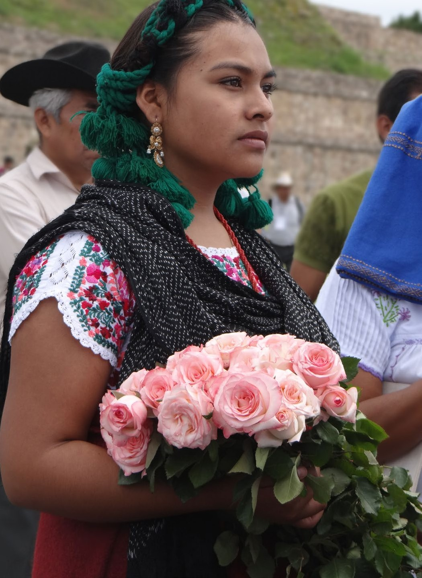

Plan Estratégico Transversal para la Atención de los Pueblos Indígenas y Afromexicano de Oaxaca
5

está alineado al Plan Estatal de Desarrollo 2016- 2022 (PED 2016-2022) y plantea la visión estra- tégica de la Secretaría de Asuntos Indígenas (SAI), institución responsable de vigilar el cum- plimiento de los derechos de los pueblos indí- genas y afromexicano, además de fortalecer su desarrollo integral. Como toda política transver- sal, el objetivo es que las demás instituciones del
Gobierno del Estado consideren en sus planes, programas y acciones la atención prioritaria de un sector poblacional que requiere del esfuerzo de todas y todos.

Secretaría de Asuntos Indígenas
del Estado de Oaxaca

Metodología

os Planes Estratégicos Transversales son instru- mentos de Planeación Estatal que establecen las prioridades, objetivos, metas y la estimación anual y/o plurianual indicativa del gasto corriente y de inversión, requerido para el cumplimiento de
L
sus objetivos.
La Ley Estatal de Planeación (LEP), ordena en su Artículo 48 que la Coordinación General del Comité Estatal de Planeación para el Desarrollo de Oaxaca (COPLADE), en coordinación y con el apoyo de la Instancia Técnica de Evaluación, defini- rán las metodologías generales y específicas para la formulación, el seguimiento y la evaluación de los planes derivados del Plan Estatal de Desarrollo (PED), y en su Artículo 71, que conjuntamente con la Secretaría de Finanzas (SEFIN) establecerán las políticas y lineamientos para integrar la planeación con el presupuesto.
De esta manera, con la finalidad de facilitar la ordenación sistemática de la gestión plurianual de las Políticas Transversales, la Planeación Estratégica Transversal incorpora un conjunto de elementos metodológicos y procedimientos estandarizados. Dicha ordenación se da alrededor de Objeti- vos, Estrategias, Programas y Subprogramas que orientan la programación y asignación de recursos con base en Metas e Indicadores de Desempeño (Impactos, Resultados y Productos), así como la definición de responsabilidades, la coordinación de acciones, el seguimiento, la evaluación de
resultados y la rendición de cuentas.
Por su parte, el Artículo 36 de la LEP establece que el PED se implementa a través de los Planes Estratégicos Sectoriales y demás planes de él deri- vados, como son: los Regionales, Institucionales y Especiales. Además, su Artículo 61 expresa que los
Planes Especiales son instrumentos de Planeación Estatal dirigidos a atender prioridades de interés estatal y/o contingencias del proceso de desarrollo que, por su carácter extraordinario o de intersec- torialidad, no están total o parcialmente contem- plados en los ejercicios de planeación regulares. Por lo que de conformidad con el Artículo 62 de esta misma Ley, los Planes Especiales serán con- sistentes con el PED, con los Planes Estratégicos Sectoriales y demás instrumentos de planeación con que cuenta la Administración Pública Estatal, y deberán contener como mínimo los siguientes elementos:
- Un Apartado General con un análisis de la si- tuación actual y la problemática que se bus- ca resolver;
- Los Objetivos Estratégicos de mediano plazo y los lineamientos de política pública en rela- ción con la naturaleza especial del problema a resolver;
- Los Programas, Subprogramas y principales proyectos de inversión que desarrollan los objetivos y lineamientos de política especial en consistencia con la Estructura Programá- tica del Sector;
- La estimación de los recursos requeridos para la ejecución del Plan Especial, incluyendo tanto el gasto corriente como de inversión;
- El Marco de Resultados con las metas e in- dicadores aplicables para la medición del desempeño en términos de los Productos, Resultados e Impactos a ser obtenidos; y
- La identificación de los responsables insti- tucionales y de los arreglos de coordinación entre los gobiernos Federal, Estatal y Muni- cipal necesarios para asegurar su adecuada

Plan Estratégico Transversal para la Atención de los Pueblos Indígenas y Afromexicano de Oaxaca
7

implementación, así como las acciones de información o concertación con los grupos sociales interesados.
Estos elementos están orientados al cumpli- miento de los objetivos del PED y deben estar rigurosamente alineados al mismo. Por ello, conviene recordar dos aspectos que fueron fun- damentales en la elaboración del actual PED 2016- 2022. En primer lugar, que requirió de un proceso de naturaleza democrática y con una amplia par- ticipación social a través de 11 Foros Sectoriales, ocho Regionales y uno Virtual, además de otros Especiales. Que contó con la participación de más de 5,300 actores provenientes de instituciones de la sociedad civil, de las organizaciones sociales, de colegios de profesionales y cámaras empresaria- les, de universidades públicas y privadas, de los distintos sectores productivos y de los tres niveles de Gobierno, quienes intervinieron en su elabora- ción, presentando más de 1,100 propuestas y diag- nósticos. El resultado, fue un profuso material que, junto con otras fuentes, fue procesado y articulado por cada uno de los Sectores para dar forma al PED 2016-2022 y posteriormente utilizado para los Planes Estratégicos Transversales.
El segundo aspecto fue que, para concretarse, se aplicó la Metodología del Marco Lógico (MML), dada su amplia aceptación en el sector público, su recomendación por parte de prestigiadas ins- tituciones, tales como el Banco Interamericano de Desarrollo (BID), el Banco Mundial, la Comisión Eco- nómica para América Latina y el Caribe (CEPAL), la obligatoriedad de su uso indicada por la Secretaría de Hacienda y Crédito Público (SHCP) y la experien- cia probada de ésta por muchos gobiernos.
Siguiendo dicha metodología, se elaboraron Árboles de Problemas en los que podían identifi- carse las relaciones causa-efecto de las principales problemáticas de cada Sector, y mediante los cuales se hizo un ejercicio de prospectiva a efecto de dise- ñar los nuevos escenarios a alcanzar y las interven- ciones posibles para lograrlo. Después se continuó con la selección de alternativas y quedaron defini- das las principales Estrategias con sus Líneas Gene- rales de Acción. Es necesario destacar que dicha metodología se aplicó en el PED 2016-2022 con flexibilidad, pues en ese momento correspondía establecer el Marco Estratégico General sin grandes
niveles de concreción; sin embargo, fue una herra- mienta muy eficaz para dar sustento metodológico al Plan Estatal de Desarrollo 2016-2022.
En los Planes Estratégicos Transversales, por su parte, se utiliza de nuevo la Metodología del Marco Lógico, pero con mayor rigor. De hecho, el producto principal de ésta, la Matriz de Indicadores para Resul- tados (MIR), ha sido fundamental para la articulación interna de los mismos. Los principales Indicadores de la MIR de cada Programa están presentes en el Diagnóstico, en el Marco Estratégico y en el Marco de Resultados. Son estos indicadores con sus metas los que miden la calidad del gasto, debido a que la presupuestación y programación del gasto se rea- liza tomando como fundamento los Objetivos, Indi- cadores y Metas establecidos en las MIR.
De este modo, se ha logrado vincular estre- chamente el gasto a la Planeación Estratégica de la Administración Estatal y se sientan las bases meto- dológicas para que el seguimiento y la evaluación de los Programas Presupuestales se realicen de manera consistente. La articulación de esta lógica de Planea- ción, Programación, Presupuestación, Seguimiento y Evaluación en la estructura del Plan Estratégico Transversal incorpora los siguientes elementos:
  - Introducción: Se señalan los principales retos derivados del Diagnóstico y las políticas pú- blicas prioritarias con las que se afrontarán, así como los resultados y cambios que se logra- rán a través del trabajo comprometido y coor- dinado entre los Sectores involucrados.
  - Metodología: Explica el proceder metodo- lógico adoptado para la elaboración del Plan Estratégico Transversal.
  - Marco Jurídico: Establece el conjunto de Le- yes y Normas que regulan los aspectos especí- ficos del Plan Estratégico Transversal, incluidos los fundamentos legales de las atribuciones de las distintas dependencias y entidades de Gobierno e Instituciones que participan.
  - Diagnóstico: Identifica las problemáticas, po- tencialidades y oportunidades de cada Sector involucrado en el Plan Estratégico Transversal. Este proceso incluye la integración y el análisis de la información estadística, geográfica y de campo, necesaria para dar cuenta del escena- rio de referencia, además de contar con indica- dores estratégicos. Incluye tanto el análisis de
la situación actual como la evolución reciente de los aspectos más relevantes. Cabe decir que los Foros Participativos realizados para el PED 2016-2022 han sido considerados como un importante insumo para este Diagnóstico.
  - Marco Estratégico: Define con base en el Diagnóstico el escenario futuro que se pre- tende alcanzar, para lo cual se establecen los Objetivos Específicos y los Programas Opera- tivos que guiarán y concretarán la acción gu- bernamental. El Marco Estratégico se compo- ne de los siguientes elementos:
a. Definición de Objetivos: Las problemáticas señaladas y priorizadas en el diagnóstico se transforman en un conjunto de Objeti- vos Específicos que están alineados al PED 2016-2022, así como al Plan Nacional de Desarrollo (PND) y los Objetivos de Desarro- llo Sostenible (ODS) de la Agenda 2030 de la Organización de las Naciones Unidas (ONU). b.Definición de Programas Operativos con sus principales estrategias y acciones, a través de los cuales se garantiza el cumplimiento del PED 2016-2022 en cada uno de los Sec- tores Estratégicos en los que interviene el
Gobierno.
c. Prospectiva: Se presentan los resultados y metas a alcanzar durante el sexenio, que definen el nuevo escenario esperado como resultado de la transversalidad en los Sectores.
  - Marco Programático y Presupuestal: El PED 2016-2022 y los Planes de él derivados, implican una nueva orientación del recurso que asegure tanto la orientación estratégica del gasto corriente y de la inversión pública, como su articulación temporal. Por ello, los elementos del nuevo Marco Programático y Presupuestal son:
a. Nueva Estructura Programática: A partir de la revisión de la Estructura Programática recibida de la Administración anterior y del análisis de las necesidades derivadas del PED 2016-2022, se procedió al ajuste, modificación, eliminación y creación de los Programas, Subprogramas, Proyectos y Actividades, dando como resultado una nueva Estructura Programática, que a su
vez permitió estructurar el Presupuesto 2018, de modo que el primer presupuesto elaborado por la presente Administración nace alineado estratégicamente al PED 2016-2022. De esta manera, cada año se revisará dicha estructura para mejorarla con base en los insumos derivados de las evaluaciones.
b.Marco Plurianual del Gasto con Carácter Indicativo: Se ha llevado a cabo una pro- yección sexenal del gasto previsto para cada año en cada uno de los sectores en los que se articula el presupuesto. Esta proyección tiene un carácter indicativo, dado que depende de condiciones socia- les, políticas, económicas, financieras y presupuestales futuras, tanto del ámbito local como del nacional e internacional, que difícilmente pueden definirse en el presente con certidumbre, pero que, en cualquier caso, es necesaria como marco de referencia indicativo.
  - Marco de Resultados (Indicadores y Metas):
Cada Plan Estratégico Transversal cuenta con una Matriz de Indicadores en la que se defi- nen los indicadores clave para medir su des- empeño. Estos indicadores son de tres tipos: de Impacto, de Resultados y de Productos, de forma que se atiendan tanto los niveles estratégicos como los de gestión. Además, cada indicador tiene asignada una meta por año de ejercicio.
  - Seguimiento y Evaluación: Con el fin de monitorear el avance en el cumplimiento de los Objetivos Transversales y de conformidad con la normativa estatal, se plantea la Estrate- gia de Seguimiento a los Indicadores y Metas que se han establecido en las etapas de Pla- neación, Programación y Presupuestación.
Asimismo, a través de una valoración objetiva de la intervención intersectorial y sus efectos, se incluirá la Estrategia de Evaluaciones al PED 2016- 2022 y a los programas del Plan Estratégico Tras- versal, así como la utilización de los resultados y recomendaciones derivadas de los Informes de Evaluación, con la finalidad de mejorar el diseño y los resultados de las políticas intersectoriales de este Gobierno.

Plan Estratégico Transversal para la Atención de los Pueblos Indígenas y Afromexicano de Oaxaca Plan Estratégico Transversal para la Atención de los Pueblos Indígenas y Afromexicano de Oaxaca
9
8

Marco Jurídico

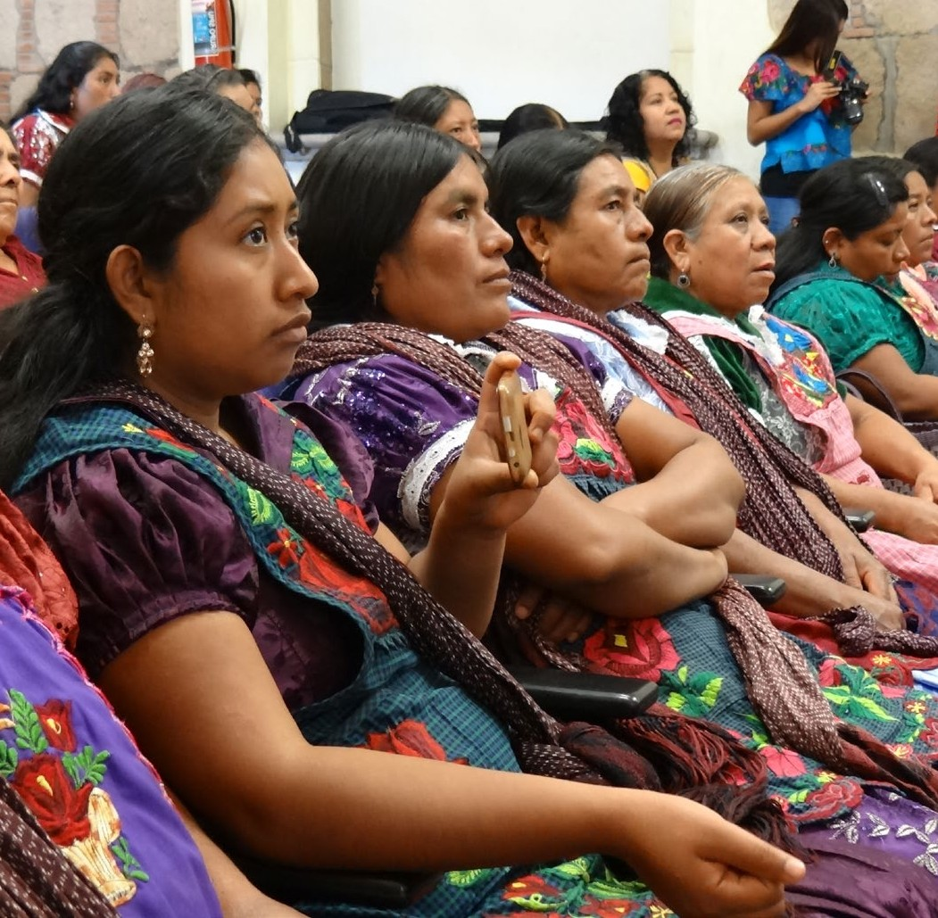
a Declaración de las Naciones Unidas sobre los Derechos de los Pueblos Indígenas, aprobada por su Asamblea General el 13 de septiembre de 2007, y el Convenio número 169 sobre Pueblos Indígenas y Tribales en Países Independientes de la OIT —vi- gente en nuestro país desde el 5 de septiembre de 1991— constituyen los instrumentos fundamenta- les de derechos humanos que contienen los están-
L
dares mínimos relativos a los pueblos indígenas.
Tiene particular relevancia la categoría jurídica de “pueblos” que reconoce a las colectividades indígenas, y como resultante de ésta, el derecho de “libre determinación”, que puede ser ejercido de manera concreta a través de la autonomía, en el marco de los Estados independientes.
Por su parte, el artículo 2º, apartado B, de la Constitución Política de los Estados Unidos Mexi- canos (CPEUM), establece que es obligación de la Federación, los estados y los municipios, promover la igualdad de oportunidades de las personas indí- genas y eliminar cualquier práctica discriminatoria en su contra. Para ello se establecerán las institucio- nes y se determinarán las políticas necesarias para garantizar la vigencia de sus derechos y el desarrollo integral de sus pueblos y comunidades, las cuales deberán ser diseñadas y operadas conjuntamente con ellos, y tendrán por objeto abatir las carencias y rezagos que los afectan. Su objeto será impulsar el desarrollo regional de las zonas indígenas, for- taleciendo las economías locales y mejorando las condiciones de vida de dichos pueblos.
Para abatir las carencias y rezagos que afectan a los pueblos y comunidades indígenas, dichas auto- ridades tienen la obligación de:
  - Impulsar el desarrollo regional de las zonas indígenas con el propósito de fortalecer las

economías locales y mejorar las condiciones de vida de sus pueblos, mediante acciones coordinadas entre los tres órdenes de gobier- no, con la participación de las comunidades. Las autoridades municipales determinarán equitativamente las asignaciones presupues- tales que las comunidades administrarán di- rectamente para fines específicos.
  - Garantizar e incrementar los niveles de esco- laridad, favoreciendo la educación bilingüe e intercultural, la alfabetización, la conclusión de la Educación Básica, la capacitación pro- ductiva y la Educación Media Superior y Su- perior. Establecer un sistema de becas para los estudiantes indígenas en todos los nive- les. Definir y desarrollar programas educati- vos de contenido regional que reconozcan la herencia cultural de sus pueblos, de acuerdo con las leyes de la materia y en consulta con las comunidades indígenas. Impulsar el res- peto y conocimiento de las diversas culturas existentes en la nación.
  - Asegurar el acceso efectivo a los servicios de salud mediante la ampliación de la cobertura del Sistema Nacional, aprovechando debida- mente la medicina tradicional, así como apo- yar la nutrición de los indígenas mediante programas de alimentación, en especial para la población infantil.
  - Mejorar las condiciones de las comunidades indígenas y de sus espacios para la convi- vencia y recreación, mediante acciones que faciliten el acceso al financiamiento público y privado para la construcción y mejoramiento de vivienda, así como ampliar la cobertura de los servicios sociales básicos.

Plan Estratégico Transversal para la Atención de los Pueblos Indígenas y Afromexicano de Oaxaca
11

  - Propiciar la incorporación de las mujeres indí- genas al desarrollo, mediante el apoyo a los proyectos productivos, la protección de su salud, el otorgamiento de estímulos para fa- vorecer su educación y su participación en la toma de decisiones relacionadas con la vida comunitaria.
  - Apoyar las actividades productivas y el de- sarrollo sustentable de las comunidades in- dígenas mediante acciones que permitan alcanzar la suficiencia de sus ingresos eco- nómicos, la aplicación de estímulos para las inversiones públicas y privadas que propicien la creación de empleos, la incorporación de tecnologías para incrementar su propia capa- cidad productiva, así como para asegurar el acceso equitativo a los sistemas de abasto y comercialización.
El mismo Artículo 2º, pero en su apartado A, reconoce y garantiza el derecho de los pueblos y las comunidades indígenas a la libre determinación y, en consecuencia, a la autonomía para:
- Decidir sus formas internas de convivencia y organización social, económica, política y cultural.
- Aplicar sus propios sistemas normativos en la regulación y solución de sus conflictos inter- nos, sujetándose a los principios generales de esta Constitución, respetando las garan- tías individuales, los derechos humanos y, de manera relevante, la dignidad e integridad de las mujeres. La ley establecerá los casos y procedimientos de validación por los jueces o tribunales correspondientes.
IV. Preservar y enriquecer sus lenguas, conoci- mientos y todos los elementos que constitu- yan su cultura e identidad.
De igual forma, los artículos 11 y 13, fracciones I y V, de la Ley General de Derechos Lingüísticos de los Pueblos Indígenas, establecen que:
Artículo 11. Las autoridades educativas federa- les y de las entidades federativas, garantizarán que la población indígena tenga acceso a la educación obligatoria, bilingüe e intercultural, y adoptarán las medidas necesarias para que en el Sistema Educa- tivo se asegure el respeto a la dignidad e identidad de las personas, independientemente de su len- gua. Asimismo, en los niveles Medio y Superior, se
fomentará la interculturalidad, el multilingüismo y el respeto a la diversidad y los derechos lingüísticos. Artículo 13. Corresponde al Estado en sus distintos órdenes de gobierno la creación de ins- tituciones y la realización de actividades en sus respectivos ámbitos de competencia, para lograr los objetivos generales de la presente Ley, y en par-
ticular las siguientes:
I. Incluir dentro de los planes y programas naciona- les, estatales y municipales, en materia de edu- cación y cultura indígena, las políticas y acciones tendientes a la protección, preservación, pro- moción y desarrollo de las diversas lenguas indí- genas nacionales, contando con la participación de los pueblos y comunidades indígenas.
- Supervisar que en la educación pública y privada se fomente o implemente la intercul- turalidad, el multilingüismo y el respeto a la diversidad lingüística para contribuir a la pre- servación, estudio y desarrollo de las lenguas indígenas nacionales y su literatura.
Por otra parte, en concordancia con el mandato federal y demás ordenamientos, en el artículo 16 de la Constitución Política del Estado Libre y Sobe- rano de Oaxaca, se establece que: “El Estado de Oaxaca tiene una composición étnica plural, sus- tentada en la presencia y diversidad de los pueblos y comunidades que lo integran. El derecho a la libre determinación de los pueblos y comunidades indí- genas se expresa como autonomía, en tanto partes integrantes del Estado de Oaxaca, en el marco del orden jurídico vigente; por tanto, dichos pueblos y comunidades tienen personalidad jurídica de dere- cho público y gozan de derechos sociales…”.
Asimismo, el Estado reconoce a los pueblos y comunidades indígenas, sus formas de organiza- ción social, política y de gobierno, sus sistemas nor- mativos internos, la jurisdicción que tendrá en sus territorios, el acceso a los recursos naturales de sus tierras y territorios, su participación en el quehacer educativo y en los planes y programas de desarro- llo, sus formas de expresión religiosa y artística, la protección de las mismas y de su acervo cultural y en general para todos los elementos que configu- ran su identidad.
De manera específica, la Ley de Derechos de los Pueblos y Comunidades Indígenas del Estado de Oaxaca, en su Artículo 3°, conceptualiza a los
pueblos indígenas como: “Aquellas colectivida- des humanas que, por haber dado continuidad histórica a las instituciones políticas, económicas, sociales y culturales que poseían sus ancestros antes de la creación del Estado de Oaxaca: poseen formas propias de organización económica, social, política y cultural; y afirman libremente su perte- nencia a cualquiera de los pueblos mencionados en el segundo párrafo del Artículo 2° de este Orde- namiento. El Estado reconoce a dichos pueblos indígenas el carácter jurídico de personas morales de derecho público, para todos los efectos que se deriven de sus relaciones con los Gobiernos Estatal, Municipales, así como con terceras personas”.
Dentro de este marco, el Artículo 43 de la Ley Orgánica del Poder Ejecutivo del Estado de Oaxaca, faculta a la SAI para: formular, organizar, promover, vigilar y ejecutar las políticas y acciones para el cumplimiento de las disposiciones constituciona- les en materia indígena, tratados internacionales, la Ley de Derechos de los Pueblos y Comunidades Indígenas del Estado de Oaxaca y demás ordena- mientos jurídicos correspondientes.
En este entendido, la SAI es la instancia de con- sulta en materia indígena a cargo de la promoción y vigilancia del cumplimiento de los derechos fun- damentales de los pueblos indígenas descritos en las leyes y ordenamientos mencionados.
Mientras que la Ley Estatal de Planeación (LEP) en el Artículo 36 expresa que: el Plan Esta- tal de Desarrollo (PED) se implementará a través de Planes Estratégicos Sectoriales y sus corres- pondientes Planes Especiales, y en su Artículo 19, fracción IV, establece que corresponde a las Áreas Administrativas preparar, con base en las priori- dades y políticas definidas en el PED, los Planes Estratégicos Sectoriales e Institucionales y partici- par en la preparación de los demás planes relacio- nados con su competencia, como son los Planes Especiales.
En cumplimiento con esta disposición, se pre- senta el Plan Estratégico Transversal para la Aten- ción de los Pueblos Indígenas y Afromexicano de Oaxaca, como uno de los tres ejes transversales establecidos en el PED 2016-2022.

Plan Estratégico Transversal para la Atención de los Pueblos Indígenas y Afromexicano de Oaxaca Plan Estratégico Transversal para la Atención de los Pueblos Indígenas y Afromexicano de Oaxaca
13
12

Diagnóstico

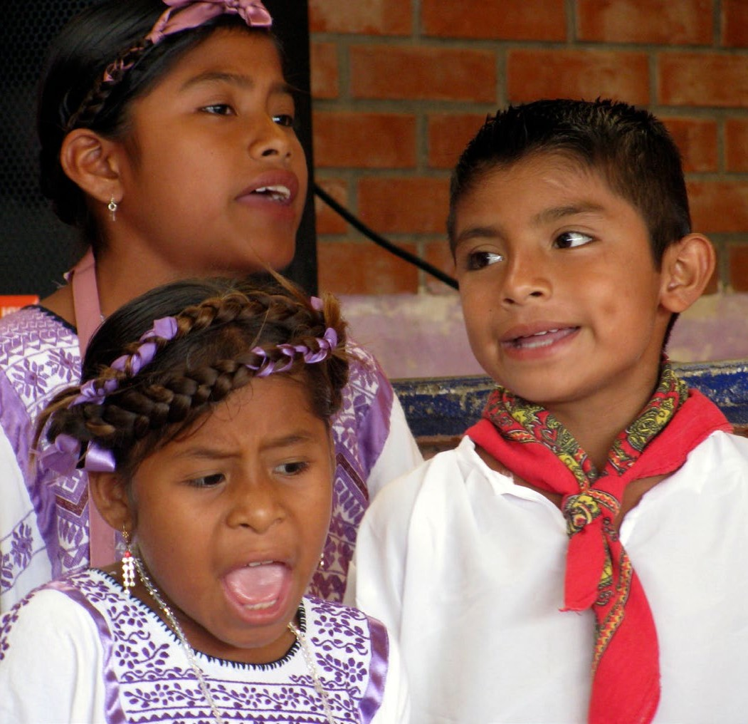
n México, la población indígena conforma el grupo de los pueblos originarios que —dada su cultura, historia y lengua— dan sentido de per- tenencia e identidad al país. En la República Mexi- cana hay 121 millones de personas y, acorde con la Encuesta Intercensal 2015 del Instituto Nacional de Estadística y Geografía (INEGI), 21.5% se consi- dera indígena en función de su cultura, historia y tradiciones, 1.6% se considera en parte indígena y 74.7% no se reconoce como indígena. Para Oaxaca, los resultados estimaron que 2.6 millones de per- sonas se auto reconocen indígenas, las cuales
E
representan 65.7% de la población del estado.
edad habla alguna lengua indígena. En el estado de Oaxaca se estima que existen 1.2 millones de personas de tres años y más hablantes de alguna lengua indígena, que representan 32.2%, conside- rando que a partir de esa edad los niños son capa- ces de comunicarse verbalmente.

Población hablante de lengua indígena

Gráfica 2. Población de tres años y más hablante de lengua indígena según sexo en Oaxaca.

1,205,886

4.1. Población Indígena
Gráfica 1. Población que se considera indígena según sexo en Oaxaca.

2,607,917

568,690

637,196

1,239,255

1,368,662
Total Hombres Mujeres

Fuente: Encuesta Intercensal 2015 (INEGI).

Total

Hombres

Mujeres
La población hablante de lengua indígena en el estado, reside principalmente en localidades con menos de 2,500 habitantes, en las cuales 68 de cada cien hablantes son de lengua indígena;

Fuente: Encuesta Intercensal 2015 (INEGI).

México cuenta con una diversidad de lenguas indígenas, actualmente son 68 lenguas con 364 variantes lingüísticas en todo el país; sin embargo, sólo 6.5% de la población de tres años y más de
siendo sólo 22 en localidades de 2,500 a 14,999 habitantes, y diez de cada cien en las de 15 mil y más habitantes. Esta situación puede explicarse por la permanencia de los hablantes de lengua indígena en sus comunidades de origen.
De la población que habla alguna lengua indí- gena, 13 de cada cien sólo puede expresarse en

Plan Estratégico Transversal para la Atención de los Pueblos Indígenas y Afromexicano de Oaxaca
15

su lengua materna. Esta situación es más evidente entre las mujeres que entre los varones pues 15 de cada cien mujeres indígenas son monolingües, contra nueve de cada cien hombres. El monolin- güismo, según algunos organismos relacionados con el tema, indica que se trata de personas indí- genas que conservan un mayor apego a la cosmo- visión propia y la cultura tradicional, y es población que está próxima a condiciones desfavorables de marginación en términos de acceso a recursos, educación, salud y justicia (INMUJERES, et al. 2006; Centro Latinoamericano y Caribeño de Demogra- fía [CELADE] y Comisión Económica para América Latina y el Caribe [CEPAL], s.f.).
En el estado de Oaxaca se concentra también una importante cantidad de población afromexi- cana, tal como lo reflejan los resultados de la Encuesta Intercensal 2015 realizada por el INEGI, que con base en el término de la autoadscripción preguntó a la población si en función de su cultura, historia o tradiciones se considera afromexicana o afrodescendiente; bajo este criterio 196.2 mil per- sonas se reconocen afromexicanas, lo que repre- senta 4.9% de las y los habitantes de la entidad.
Cabe mencionar que esta población se concen- tra en 17 municipios oaxaqueños y se distribuye en 110 localidades de estas demarcaciones ubicadas principalmente en la región de la Costa.
Educación

Vivienda

Seguridad Social
Salud

27.9%
Población carente de acceso a servicio de salud

Alimentación
20.9%
Población carente de acceso a calidad
y espacios de la vivienda

27.9%
Población con rezago educativo

32.5%
Población carente de acceso a la alimentación

Servicios

76.9%
Población carente de acceso a seguridad
social

Gráfica 3. Población que se considera afrodescendiente según sexo en Oaxaca.

196,213
59.5%
Población carente de acceso a servicios básicos en la vivienda
Luz

Teléfono

93,580

102,633

En el mismo sentido, al tomar en cuenta el Índice de Desarrollo Humano (IDH)1, se revela que dicho índice es siempre menor en la población indígena. Sobre este aspecto particular, el “Informe sobre el Desarrollo Humano de los Pueblos Indí- genas 2010”, elaborado por la Comisión Nacional
Agua potable

Programa de las Naciones Unidas para el Desarrollo (PNUD), concluye que mientras a nivel nacional el IDH de la población no indígena es de 0.8304, el de la población indígena es en promedio de 0.7057, con una diferencia de casi 15 por ciento. De igual manera, los indicadores de pobreza coinciden con

Total Hombres Mujeres

Fuente: Encuesta Intercensal 2015 (INEGI).
para el Desarrollo de los Pueblos Indígenas (CDI)/
los asentamientos de la población indígena.

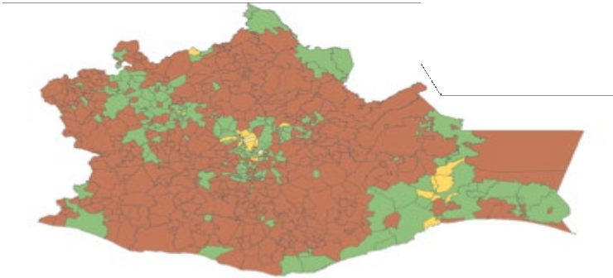Figura 1. Porcentaje de población oaxaqueña en situación de pobreza.
Rango | (0-25) | (25-50) | (50-75) | (75-100)
Total de municipios | 4 | 29 | 143 | 394

Con base en los datos anteriormente expues- tos, queda de manifiesto que Oaxaca es un estado rico en diversidad cultural, donde 65.7% de su población se auto reconoce indígena, 32.2% habla alguna lengua indígena y la multiculturalidad se encuentra presente en sus ocho regiones. Sin embargo, esta diversidad también implica frag- mentación, lo que genera condiciones de debili- dad política, económica y social, acompañada de la inequidad, exclusión, marginación social, injusti- cia y discriminación.
Bajo tal consideración, en 420 de los 570 muni- cipios de la entidad, más de 65.7% de su pobla- ción se considera indígena. Ahora bien, de estas 420 municipalidades, en 245, más de 40% de sus
habitantes habla alguna lengua indígena, y de estos 245 municipios, 214 presentan condiciones de marginación y pobreza en más de 70% de sus habitantes, una situación que reproduce condicio- nes de atraso y limita alternativas de desarrollo en el estado.

Marginación y exclusión social

Un panorama de las condiciones de marginación y exclusión social de que son objeto los pueblos y comunidades indígenas de Oaxaca se resume a través de los siguientes datos de indicadores de carencias sociales en el estado (CONEVAL, 2015):

Fuente: Estimaciones del Consejo Nacional de Evaluación de la Política de Desarrollo Social (CONEVAL) con base en la muestra del Censo de Población y Vivienda 2010 y en el Módulo de Condiciones Socioeconómicas (MCS) de la Encuesta Nacional de Ingresos y Gastos de los Hogares (ENIGH) 2010.

1 El Índice de Desarrollo Humano (IDH) es un indicador del desarrollo humano por país elaborado por el Programa de las Naciones Unidas para el Desarrollo (PNUD). Se basa en u indicador social estadístico compuesto por tres parámetros: vida larga y saludale, educación, y nivel de vida digno.

Plan Estratégico Transversal para la Atención de los Pueblos Indígenas y Afromexicano de Oaxaca Plan Estratégico Transversal para la Atención de los Pueblos Indígenas y Afromexicano de Oaxaca
17
16

Desde la perspectiva de los pueblos indíge- nas, para combatir los rezagos mencionados, se requiere respetar y recuperar la vitalidad de sus formas de organización y participación, debido a que enfrentan la siguiente problemática desde los ámbitos de:

    - Derechos
Es importante mencionar en este punto que la población indígena padece la falta de cumpli- miento de los derechos humanos plasmados en la CPEUM, lo que agrava sus condiciones de margina- ción, pobreza y exclusión social. El cumplimiento de la norma constitucional conlleva la obligación del Estado de impulsar y consolidar el reconoci- miento y vigencia de los derechos de los pueblos indígenas, lo que implica también hacer efectivos sus derechos culturales y sus derechos sociales a la alimentación, la salud, la educación, la vivienda, el trabajo y al desarrollo pleno de sus capacidades.

    - Acceso a la justica
Al respecto, la población indígena enfrenta enormes obstáculos para acceder a la jurisdicción del Estado. Existen prácticas de exclusión y discriminación en los ámbitos de la justicia penal, agraria, laboral, civil y mercantil, entre otros.
Además, es común que las personas indígenas que acuden a demandar la justicia del Estado no conozcan sus derechos, normas y procedimientos y vean desestimadas sus denuncias o demandas por la incapacidad de expresarse correctamente, y que cuando comparecen sean interrogados o noti- ficados por autoridades administrativas o jurisdic- cionales sin el auxilio de traductores o intérpretes, o bien, que cuenten con traductores habilitados por el juzgador pero sin conocimientos jurídicos, entre otros factores.
En general, las instituciones encargadas de procurar, impartir y administrar justicia, no dispo- nen de las capacidades institucionales necesarias para hacer efectivos los derechos de la población indígena. Por ejemplo, ninguna instancia pública tiene la atribución legal expresa ni las capacidades institucionales para garantizar a las y los indígenas el ejercicio de su derecho a contar con un traductor o intérprete en todas las etapas procesales de los juicios o procedimientos en que ellos sean parte.
Actualmente, el Centro Profesional Indígena de Asesoría Defensa y Traducción AC (CEPIADET) y la Biblioteca de Investigación Juan de Córdova, son las únicas asociaciones que facilitan a las instancias de procuración y administración de justicia la loca- lización, contacto y contratación de intérpretes y traductores de lenguas indígenas de Oaxaca que puedan apoyar en los procesos de personas que no hablen español.
A nivel Federal, el Instituto Nacional de Lenguas Indígenas (INALI) impulsa la formación, acredita- ción, certificación, ocupación y profesionalización de intérpretes y su registro en el Padrón Nacional de Intérpretes y Traductores en Lenguas Indígenas (PANITLI). Asimismo, la CDI otorga apoyos a traduc- tores e intérpretes en diligencias de carácter judi- cial o administrativa, para auxiliar en la atención a la población indígena.
En este marco, se buscará que en la entidad exista una instancia que forme, acredite, certifique, y profesionalice a intérpretes en las diferentes len- guas indígenas, para que asista de manera pronta y expedita a las personas que lo requieran.

    - Desarrollo económico
La pobreza y pobreza extrema que padecen fami- lias y comunidades indígenas no se resuelve con el simple aprovisionamiento de bienes y servicios públicos, de esta manera, para garantizar la supe- ración de la condición de pobreza se necesita que los pueblos indígenas tengan acceso a fuentes de ingreso permanentes, vinculadas con trabajos productivos y éstos con el desarrollo de las capa- cidades y vocaciones productivas de su misma población y de sus regiones.
En este aspecto, el reto más importante es el desarrollo de opciones productivas que se traduz- can en el incremento y permanencia de fuentes de ingreso para la población indígena. Se debe tener presente que superar el rezago social implica no sólo las acciones en materia de desarrollo social sino garantizar la autosuficiencia económica de las comunidades y familias indígenas a través de la generación de fuentes de ingreso monetario y no monetario.
En resumen, la política de atención social a las personas que viven en situación de pobreza, en particular las indígenas, debe transitar de una polí-
tica meramente asistencialista a otra de desarrollo de capacidades, y los programas del ámbito pro- ductivo son la mejor opción.

    - Preservación y fomento del patrimonio cultural
La pérdida de la cultura indígena es pérdida de identidad y del patrimonio de Oaxaca y de la nación. En este sentido, es necesario preservar y fomentar todas las expresiones culturales de los pueblos indígenas que hoy se ven amenazadas, en especial la lengua, debido a que durante mucho tiempo, de distintas maneras e incontables veces, se ha dicho que la desaparición de una lengua es un daño irreparable para la humanidad, pues se pierden diferentes maneras de pensar, la cultura que ella expresa, la cosmogonía y también la diver- sidad del mundo. La pluralidad lingüística es esen- cial en el patrimonio de la humanidad, en tanto cada lengua encarna la sabiduría cultural única de un pueblo.
En el estado, la estrategia mediante la cual se atiende este tema en la actualidad es a través del Comité Interinstitucional para las Culturas y Len- guas de Oaxaca (CICLO), que opera desde el 21 de febrero de 2013 como un organismo precur- sor a nivel nacional para el fortalecimiento de la identidad cultural y lingüística de la entidad, con el trabajo coordinado de 13 instituciones estata- les, federales, de investigación y organizaciones de las propias comunidades indígenas. Dentro de este Comité, en el orden estatal, participa la SAI y la Secretaría de las Culturas y Artes de Oaxaca (SECULTA).
Gracias a esta suma de esfuerzos financieros y humanos se han realizado diversas acciones que contribuyen a la preservación de la cultura y res- cate de lenguas originarias de Oaxaca.

    - Desarrollo social
Debe tenerse en cuenta que la mayor parte de la población indígena del país no cuenta con el acceso a la alimentación, la salud, la educación, la vivienda digna y servicios de agua potable, drenaje y elec- trificación a los que tiene derecho todo mexicano.
De este modo, la población indígena es la que enfrenta las peores condiciones de atraso y margi- nación social. El Consejo Nacional de Evaluación de
la Política de Desarrollo Social (CONEVAL) reporta que en 2015, del total de la población del estado de Oaxaca, 70.4%, esto es 2.8 millones de personas, se encuentran en situación de pobreza, y 26.9% de las y los oaxaqueños padecen pobreza extrema; en contraste, del total de la población indígena, 77.6% se encuentra en situación de pobreza.

    - Alimentación
El problema de alimentación también afecta mayormente a la población indígena y la pobla- ción rural, así como a aquellos hogares con peores condiciones de bienestar. Algunos tipos de apoyo gubernamental para abatir este problema pre- sentan una cobertura pequeña respecto a su población objetivo, aunado a la deficiencia en la calidad de los servicios que en muchos casos no llega a las comunidades de mayor marginación, como sucede con las comunidades indígenas. (Diagnóstico sobre alimentación y nutrición, CONEVAL, 2015).

    - Salud (medicina tradicional)
En la actualidad existe un enfoque de derechos a la salud que está asociado al reconocimiento por la mayoría de los países de la diversidad cultural de los pueblos indígenas y a los derechos específicos en materia de salud indígena, acorde con tres ins- trumentos fundamentales:
      - Los artículos 6, 24 y 25 del Convenio 169 de la OIT señalan que es obligación del Estado ex- tender progresivamente la seguridad social a los pueblos indígenas y la responsabilidad de que los servicios de salud sean adecuados y tomen en cuenta las medicinas tradicionales.
      - El Artículo 2, fracción III de la CPEUM señala que se debe asegurar el acceso efectivo a los servicios de salud mediante la ampliación de la cobertura del Sistema Nacional de Salud, aprovechando debidamente la medicina tra- dicional, así como apoyar la nutrición de las personas indígenas mediante programas de alimentación, en especial para la población infantil.
      - La Ley General de Salud establece como ob- jetivos del Sistema Nacional de Salud: impul- sar el bienestar y el desarrollo de las familias y comunidades indígenas que propicien el

Plan Estratégico Transversal para la Atención de los Pueblos Indígenas y Afromexicano de Oaxaca Plan Estratégico Transversal para la Atención de los Pueblos Indígenas y Afromexicano de Oaxaca
19
18

desarrollo de sus potencialidades político so- ciales y culturales, con su participación y to- mando en cuenta sus valores y organización social (Artículo 6º, fracción IV Bis). Asimismo, hace énfasis en promover el conocimiento y desarrollo de la medicina tradicional indíge- na y su práctica en condiciones adecuadas (Artículo 6º, fracción VI Bis).
Para el caso de la atención de las carencias en materia de salud de la población indígena, en estricto respeto a sus derechos y cosmovisión, no tiene por qué haber conflicto entre la medicina tradicional y la medicina occidental, pues ambas pueden combinarse de forma armoniosa y bene- ficiosa, en un sistema que aproveche lo mejor de cada una, al tiempo que compense sus deficien- cias, considerando que ante la falta de accesibilidad y disponibilidad a los servicios de salud, con fre- cuencia la atención de un médico tradicional repre- senta en ocasiones la principal fuente de atención médica, si no es que la única. En esta materia, la SAI trabaja en la integración de un padrón de médicos tradicionales, mujeres y hombres, de las regiones de la Sierra Norte, la Costa y los Valles Centrales, los mismos que estarán en constante comunicación con la institución para trabajar en acciones que for- talezcan la práctica de la medicina tradicional hasta llegar a su certificación.

    - Educación
Desde hace décadas en la población indígena se observan bajos niveles de logro escolar, altos niveles de deserción y bajo rendimiento académico. Al res- pecto, las modalidades educativas, como Primaria General, Educación Bilingüe y Bilingüe Intercultural, no han podido reducir de manera significativa las brechas entre la población indígena y la no indí- gena, sobre todo al medir las tasas de continuidad educativa y rendimiento escolar.
En Oaxaca, el grado promedio de escolaridad de la población de 15 años y más es de 7.5, lo que equivale a poco más del primer año de Secundaria. Una proporción muy importante de la pobla- ción de Oaxaca (29.47%) es menor de 14 años (1,169,582 personas en 2015). De ella, 45.94% habla una lengua indígena o vive en hogares en los que algún familiar habla una lengua indígena, es decir, uno de cada tres niños o adolescentes en Oaxaca
es indígena, por lo que es fundamental promover una agenda de derechos para este sector de la población, en la que se respete su derecho a ejer- cer su identidad cultural y lingüística y se garantice su pleno desarrollo sin discriminación.
Entre los principales factores que acentúan estas disparidades, diversas investigaciones enu- meran los siguientes:
- Las condiciones geográficas de la entidad dificultan el desplazamiento docente y estu- diantil y el establecimiento de nuevos centros educativos.
- El enfoque intercultural bilingüe es percibido con mucha ambigüedad, su aplicación es es- casa y la capacitación docente es menor. Pre- senta además una diversidad de enfoques y prácticas, y existe el riesgo de que su especi- ficidad se diluya dentro del sistema educativo general.
- El perfil del profesorado bilingüe en muchos casos no corresponde con las características lingüísticas y culturales de las comunidades en donde laboran.
- No existe actualmente un currículum oficial propio para la Educación Indígena.
En el estado actualmente funcionan más de 4 mil escuelas donde se imparte Educación Indígena, a las que asisten aproximadamente 200 mil niñas y niños que cursan estudios en los niveles de Edu- cación Preescolar, Primaria y Secundaria, atendidos por un total de 10 mil docentes.
Asimismo, existen diez Escuelas Secundarias Comunitarias, un modelo educativo implemen- tado únicamente en Oaxaca, el cual tiene como característica particular que la formación se basa en la adquisición de conocimientos formales, así como en conocimientos propios del ámbito comunitario, promoviendo la reflexión, el respeto y el compromiso de los jóvenes con sus comuni- dades. Regularmente funcionan con una matrícula pequeña, y están instaladas en lugares marginados que, por no reunir el número necesario de alum- nado, ofrecen servicios con poca infraestructura y sólo con el respaldo de la Asamblea Comunitaria.
También se trabaja con el Modelo Educativo Intercultural Indígena a nivel Bachillerato a tra- vés de los denominados Bachilleratos Integrales Comunitarios (BIC), que surgen como propuesta
de educación comunitaria con un enfoque inter- cultural, fomentando una educación centrada en la comunidad, su entorno y sus relaciones inter- culturales con el uso de las tecnologías educativas tradicionales y modernas para el manejo integrado del conocimiento. De este modelo existen 49 plan- teles en el estado.
De igual manera, a nivel Superior se cuenta con la Escuela Normal Bilingüe Intercultural de Oaxaca (ENBIO), donde se forman docentes en conoci- mientos con enfoque intercultural.
De esta forma se ha atendido la problemática de la educación en las comunidades indígenas oaxaqueñas; sin embargo, lo anterior no es sufi- ciente, por lo que se seguirá trabajando para lograr que toda la población indígena tenga acceso pleno a este derecho.

    - Vivienda e infraestructura básica
De acuerdo con los reportes censales más recientes, 58.3% de las viviendas de Oaxaca carecen de al menos un servicio básico, como acceso al agua potable, drenaje, energía eléctrica o chimenea cuando se usa leña o carbón para cocinar (Informe Anual sobre la Situación de Pobreza y Rezago Social 2016, CONEVAL).
Se detalla que 20.4% de las viviendas de la entidad, es decir 208,547, presentan al menos una carencia por calidad y espacio, consistentes en piso de tierra, techos o muros con material endeble, incluso con hacinamiento.
Cabe señalar que la vivienda indígena es una expresión de la cultura de los pueblos. En su cons- trucción se toman en cuenta factores socio-econó- micos, culturales, religiosos, ambientales y el nivel social de la familia ante la comunidad. Todo lo que concierne al levantamiento de la vivienda no es sólo un trabajo, sino es toda una expresión cere- monial de características socio-religiosas. De esta manera, la vivienda indígena no debe cubrir sólo los servicios básicos, también debe de cumplir con requisitos ambientales, culturales y religiosos.
Desde esta perspectiva, se hace necesaria la construcción de viviendas enfocadas a garantizar el derecho a una vivienda adecuada, asequible y sostenible para las familias indígenas de bajos ingresos en zonas rurales, a la vez que se preserve la cultura y las prácticas de construcción tradicio-
nales, y se contribuya a disminuir el rezago en el que se encuentra la entidad en esta materia.
Con base en el diagnóstico anterior, se deduce que la situación de pobreza, marginación y exclu- sión social se concentra en la población indígena. Ante esta situación, la SAI, en cumplimiento de su mandato de vigilar el cumplimiento de los dere- chos de los pueblos indígenas y afromexicano, ha priorizado la atención en 179 municipios, conside- rando que su población indígena es más de 65% de la población total, que más de 40% habla alguna lengua indígena y que 50% o más se encuentran en situación de pobreza extrema y con alto y muy alto índice de marginación.
En este marco, a través de la vinculación trans- versal con los diferentes sectores, se realizan accio- nes que atienden dichas carencias y necesidades para disminuir los indicadores correspondientes.
A continuación se enlistan los 179 municipios indígenas de atención prioritaria en Oaxaca. (Véase Fig. 2):
Asunción Cacalotepec, Asunción Ocotlán, Cali- hualá, Candelaria Loxicha, Chiquihuitlán de Benito Juárez, Coatecas Altas, Coicoyán de las Flores, Concepción Pápalo, Constancia del Rosario, Cuya- mecalco Villa de Zaragoza, Eloxochitlán de Flores Magón, Guevea de Humbolt, Huautepec, Huautla de Jiménez, Ixpantepec Nieves, Magdalena Mix- tepec, Magdalena Peñasco, Magdalena Teitipac, Mazatlán Villa de Flores, Mesones Hidalgo, Mixist- lán de la Reforma, San Agustín Loxicha, San Andrés Paxtlán, San Andrés Teotilálpam, San Antonino el Alto, San Antonio Huitepec, San Antonio Sinicahua, San Antonio Tepetlapa, San Bartolomé Ayautla, San Bartolomé Loxicha, San Bartolomé Quialana, San Blas Atempa, San Carlos Yautepec, San Cristó- bal Amatlán, San Cristóbal Amoltepec, San Dionisio del Mar, San Esteban Atatlahuca, San Felipe Jalapa de Díaz, San Francisco Chapulapa, San Francisco del Mar, San Francisco Huehuetlán, San Francisco Logueche, San Francisco Ozolotepec, San Fran- cisco Tlapancingo, San Ildefonso Amatlán, San Jerónimo Tecóatl, San José Independencia, San José Lachiguiri, San José Tenango, San Juan Bau- tista Tlacoatzintepec, San Juan Coatzóspam, San Juan Comaltepec, San Juan Diuxi, San Juan Guichi- covi, San Juan Juquila Mixes, San Juan Lachao, San Juan Lalana, San Juan Mazatlán, San Juan Mixtepec

Plan Estratégico Transversal para la Atención de los Pueblos Indígenas y Afromexicano de Oaxaca Plan Estratégico Transversal para la Atención de los Pueblos Indígenas y Afromexicano de Oaxaca
21
20

Dist. 08, San Juan Ozolotepec, San Juan Quiahije, San Juan Quiotepec, San Juan Tamazola, San Juan Teita, San Lorenzo, San Lorenzo Cuaunecuiltitla, San Lorenzo Texmelucan, San Lucas Camotlán, San Lucas Ojitlán, San Lucas Quiaviní, San Lucas Zoquiapam, San Marcial Ozolotepec, San Martín Itunyoso, San Martín Peras, San Mateo del Mar, San Mateo Peñasco, San Mateo Yoloxochitlán, San Mel- chor Betaza, San Miguel Ahuehuetitlán, San Miguel Aloápam, San Miguel Amatitlán, San Miguel Chi- cahua, San Miguel Chimalapa, San Miguel Coatlán, San Miguel del Puerto, San Miguel Huautla, San Miguel Mixtepec, San Miguel Peras, San Miguel Piedras, San Miguel Quetzaltepec, San Miguel Santa Flor, San Miguel Soyaltepec, San Miguel Til- quiapam, San Pablo Tijaltepec, San Pedro Atoyac, San Pedro el Alto, San Pedro Huilotepec, San Pedro Ixcatlán, San Pedro Jicayán, San Pedro Jocotipac, San Pedro Mártir, San Pedro Ocopetatillo, San Pedro Ocotepec, San Pedro Quiatoni, San Pedro Sochia- pam, San Pedro Teutila, San Pedro y San Pablo Ayutla, San Pedro Yaneri, San Pedro Yólox, San Simón Zahuatlán, San Vicente Coatlán, San Vicente Lachixío, Santa Ana Ateixtlahuaca, Santa Ana Cuau- htémoc, Santa Catalina Quierí, Santa Catarina Loxi- cha, Santa Catarina Mechoacán, Santa Catarina Yosonotú, Santa Cruz Acatepec, Santa Cruz Itundu-
jia, Santa Cruz Nundaco, Santa Cruz Tacahua, Santa Cruz Xitla, Santa Cruz Zenzontepec, Santa Inés Yat- zeche, Santa Lucía Miahuatlán, Santa Lucía Monte- verde, Santa María Apazco, Santa María Guienagati, Santa María Ixcatlán, Santa María la Asunción, Santa María Lachixío, Santa María Ozolotepec, Santa María Pápalo, Santa María Peñoles, Santa María Quiegolani, Santa María Temaxcaltepec, Santa María Teopoxco, Santa María Tepantlali, Santa María Tlahuitoltepec, Santa María Tlalixtac, Santa María Tonameca, Santa María Xadani, Santa María Yolotepec, Santa María Zaniza, Santiago Amolte- pec, Santiago Apoala, Santiago Apóstol, Santiago Camotlán, Santiago Choápam, Santiago Ixtayutla, Santiago Jocotepec, Santiago Juxtlahuaca, San- tiago Lachiguiri, Santiago Matatlán, Santiago Nundiche, Santiago Pinotepa Nacional, Santiago Tapextla, Santiago Tetepec, Santiago Texcalcingo, Santiago Tilantongo, Santiago Tlazoyaltepec, San- tiago Xanica, Santiago Yaitepec, Santiago Yaveo, Santiago Zacatepec, Santo Domingo de Morelos, Santo Domingo Nuxaá, Santo Domingo Ozolo- tepec, Santo Domingo Roayaga, Santo Domingo Tepuxtepec, Santo Domingo Xagacía, Santo Tomás Ocotepec, Santos Reyes Yucuná, Tataltepec de Val- dés, Tepelmeme Villa de Morelos, Villa Hidalgo, Villa Sola de Vega y Yutanduchi de Guerrero.

Figura 2. Mapa con los 179 municipios indígenas de atención prioritaria en Oaxaca.
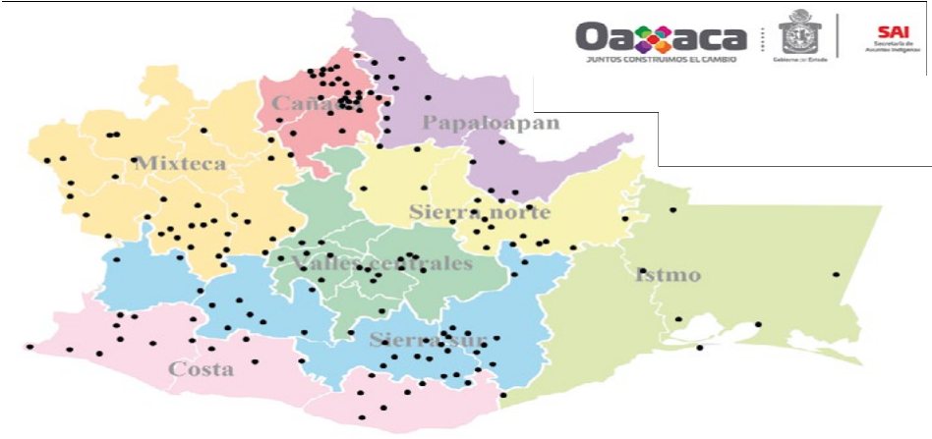
179 MUNICIPIOS INDÍGENAS
DE ATENCIÓN PRIORITARIA

Fuente: Secretaría de Asuntos Indígenas (SAI).

Plan Estratégico Transversal para la Atención de los Pueblos Indígenas y Afromexicano de Oaxaca
22

Marco Estratégico

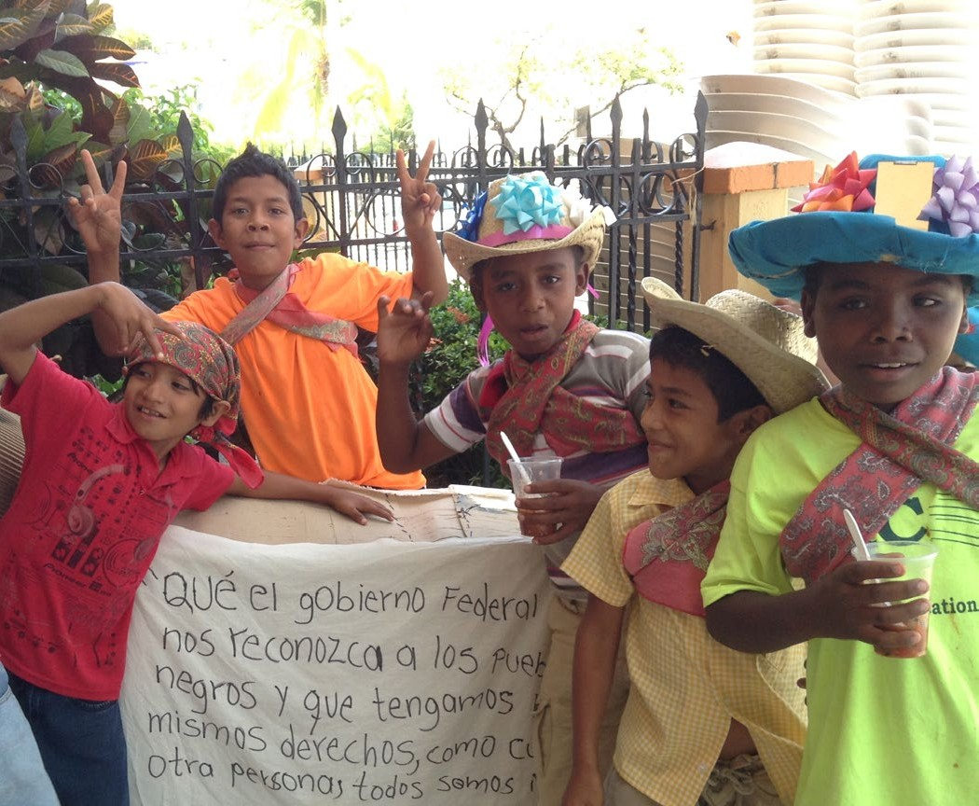
n atención a la problemática planteada ante- riormente, el presente Plan Estratégico Trans- versal para la Atención de los Pueblos Indígenas y Afromexicano de Oaxaca, tiene como propósito mejorar las condiciones de vida de la población indígena y combatir su situación de pobreza y marginación, a través de políticas y acciones con pertinencia cultural que les permitan tener acceso a más y mejores servicios de educación,
E
salud, vivienda, infraestructura básica e ingreso; asimismo, impulsar su desarrollo económico, pro- teger su cultura y promover el respeto y pleno ejercicio de sus derechos, como establece el PED 2016-2022. Se presentan a continuación los Obje- tivos Específicos, Estrategias y Acciones Priorita- rias de este Plan Estratégico Transversal alineados con el PED 2016-2022.

Plan Estatal de Desarrollo 2016-2022 |  | Plan Estratégico Transversal
Objetivo 1.  Mejorar la calidad de vida de los pueblos  indígenas y afromexicano de Oaxaca, fortaleciendo su inclusión al desarrollo social estatal, a través de la creación de infraes- tructura social básica que permita optimizar las ca- pacidades de las familias y sus comunidades. | Estrategia 1.1. Impulsar el acceso de la población indígena y afromexicana de la en- tidad a la alimentación, infraestructura básica  y vivienda, educación y salud.  Estrategia 1.2. Implementar un modelo de educación comuni- taria intercultural para  la atención del rezago educativo. | Objetivo 1.  Promover programas y proyectos que impulsen el desarrollo integral de los pueblos y comu- nidades indígenas y afromexicanas, bajo los principios de intercultu- ralidad y sustentabilidad, a través de acciones de coordinación interinstitu- cional en los tres órdenes de Gobierno. | Estrategia 1.1.  Diseñar e implementar acciones integrales a favor de los pueblos indígenas y afromexicano en mate- ria de desarrollo social, salud, educación y vivienda que garanticen el pleno ejercicio de sus derechos.
 | Estrategia 1.3. Fortalecer la planeación participativa y la coordi- nación de los programas gubernamentales que inciden en el desarrollo de los pueblos indígenas y las comunidades afromexicanas. |  | Estrategia 1.2.  Promover en los municipios indígenas y afromexi- canos esquemas de planeación participativa y la implementación de programas que incidan en el desarrollo económico de los mismos.

Plan Estratégico Transversal para la Atención de los Pueblos Indígenas y Afromexicano de Oaxaca
25

Objetivo 1. Promover programas y proyectos que impulsen el desarrollo integral de los pueblos y comunidades indígenas y afromexicanas, bajo los principios de interculturalidad y sustentabilidad, a través de acciones de coordinación interinstitu- cional en los tres órdenes de Gobierno. Para dar cumplimiento a este objetivo se implementan las siguientes estrategias:

Estrategia 1.1. Diseñar e implementar acciones integrales a favor de los pueblos indígenas y afro- mexicano en materia de desarrollo social, salud, educación y vivienda que garanticen el pleno ejer- cicio de sus derechos. Lo anterior a través de las siguientes acciones prioritarias:
    - Atención integral para el desarrollo de munici- pios indígenas con alta y muy alta marginación.
    - Formalización de acuerdos y convenios de colaboración interinstitucional para la aten- ción transversal en los temas señalados.

Estrategia 1.2. Promover en los municipios indí- genas y afromexicanos esquemas de planeación participativa y la implementación de programas que incidan en el desarrollo económico de los mismos. Para los efectos de esta estrategia se implementarán las siguientes acciones:
    - Vinculación con autoridades municipales para implementar procesos de planeación enfocados a la integración de sus Planes Mu- nicipales de Desarrollo (PMD) con perspecti- va intercultural y sostenible.
    - Programa de capacitación en temas de admi- nistración municipal para un mejor desem- peño de los Ayuntamientos en municipios indígenas.

Objetivo 2. Fomentar en los pueblos y comuni- dades indígenas y afromexicanas la implemen- tación de un nuevo modelo de desarrollo que garantice la producción sostenible y eleve el valor agregado de sus productos, así como su comercia- lización justa, en un marco de coordinación con los diferentes ámbitos de gobierno, autoridades indígenas y organizaciones de la sociedad civil, basados en los principios de la soberanía alimen- taria y la libre determinación de los pueblos. Al res- pecto se plantean dos estrategias:
Estrategia 2.1. Fortalecer el proceso de desarrollo económico de los pueblos indígenas y afromexi- cano mediante esquemas integrales de asociación productiva, asistencia técnica, capacitación, cultura empresarial, financiamiento, emprendimiento e investigación y desarrollo tecnológico. Para llevar a cabo esta estrategia se han planeado las acciones siguientes:
- Capacitación continua que propicie el cono- cimiento de los procesos de gestión y facilite la obtención de financiamiento para proyec- tos productivos y de desarrollo económico.
- Establecimiento de mecanismos de atención, gestión y seguimiento de proyectos presen- tados por los municipios y comunidades indí- genas para su correcta aplicación.

Estrategia 2.2. Propiciar la mejora del ingreso monetario y no monetario de la población indí- gena a través del impulso de proyectos produc- tivos y de desarrollo económico.
Las acciones para concretar esta estrategia son:
- Implementación de programas de capacita- ción con enfoque intercultural y sustentable para la producción de sus propios alimentos, así como esquemas de mejora que contribu- yan a la generación de excedentes.
- Promoción de ferias y actividades diversas para que las comunidades indígenas comer- cialicen los productos que se elaboran o ge- neran en sus lugares de origen.

Objetivo 3. Promover y difundir las manifesta- ciones culturales de los pueblos y comunidades indígenas y afromexicanas, a través de la instru- mentación de acciones en materia de educación y comunicación comunitaria intercultural, medicina tradicional y lenguas originarias, privilegiándose el diálogo intercultural para su revitalización y fortale- cimiento. Para el cumplimiento de este objetivo se han diseñado cuatro estrategias.

Estrategia 3.1. Promover la revitalización, rescate y fortalecimiento de las lenguas y culturas indí- genas y afromexicanas. Ello mediante las siguientes acciones:
- Campañas de difusión acerca del valor e im- portancia de preservar las diferentes manifes-

Plan Estatal de Desarrollo 2016-2022 |  | Plan Estratégico Transversal
Objetivo 2. Implementar accio- nes orientadas a la  capacitación, desarrollo de proyectos produc- tivos sustentables y la comercialización de los productos generados que vayan acorde con su cultura y valores, para garantizar el desarro-  llo económico de los pueblos y comunidades indígenas de Oaxaca. | Estrategia 2.1.  Mejorar las fuentes de ingreso de la población indígena y afromexicana, mediante la consoli- dación de proyectos acordes con la vocación económica y los recursos naturales de cada región del estado. | Objetivo 2.  Fomentar en los pueblos y comunidades indígenas y afromexicanas la imple- mentación de un nuevo modelo de desarrollo que garantice la producción sostenible y eleve el  valor agregado de sus productos, así como su comercialización justa, en un marco de coordinación con los diferentes ámbitos de gobierno, autoridades indígenas y organizacio- nes de la sociedad civil; basados en los principios de la soberanía alimenta- ria y la libre determinación de los pueblos. | Estrategia 2.1.  Fortalecer el proceso de desarrollo económico de los pueblos indígenas y afromexicano mediante esquemas integrales de asociación productiva, asistencia técnica, capacitación, cultura empresa- rial, financiamiento, emprendimiento e investiga- ción y desarrollo tecnológico.  Estrategia 2.2.  Propiciar la mejora del ingreso monetario y no monetario de la población indígena a través del impulso de proyectos productivos y de desarrollo económico.
Objetivo 3. Fortalecer la cultura y lenguas indígenas y  afromexicana por medio de políticas y acciones  a favor de la identidad cultural y el diálogo inter- cultural con los diversos actores de la sociedad oaxaqueña. | Estrategia 3.1. Promover y difundir el respeto a la diversidad cultural e impulsar  la revalorización de costumbres y tradiciones indígenas de la entidad.  Estrategia 3.2.  Revitalizar el uso de la len- gua oral y escrita mediante el trabajo conjunto con los tres órdenes de Gobierno y la sociedad civil dentro de las comunidades, así como con las personas adultas mayores y docen- tes de las comunidades indígenas de Oaxaca. | Objetivo 3. Promover y difundir las manifestaciones  culturales de los pueblos y comunidades indígenas y afromexicanas, a través de la instrumentación de acciones en materia de educación y comu- nicación comunitaria intercultural, medicina tradicional y lenguas originarias, privilegiándo- se el diálogo intercultural para su revitalización y fortalecimiento. | Estrategia 3.1.  Promover la revitalización, rescate y fortalecimiento de las lenguas y culturas indígenas y afromexicanas.  Estrategia 3.2.  Difusión y reconocimiento de los saberes y prácticas de medicina tradicional indígena y afromexicana.  Estrategia 3.3.  Fomentar el fortalecimiento de los medios de comu- nicación comunitaria indígena y afromexicana.  Estrategia 3.4.  Promover la importancia de la educación comu- nitaria e intercultural en la población estudiantil indígena.
Objetivo 4.  Garantizar la implemen- tación de la vigencia  de los derechos de los pueblos indígenas y afromexicano del estado en el ámbito correspon- diente. | Estrategia 4.1. Desarrollar mecanismos que permitan el reconoci- miento e implementación de la vigencia de los derechos de los pueblos indígenas y afromexicano a través de la armoniza- ción del marco jurídico nacional y estatal  Estrategia 4.2.  Apoyar el reconocimien- to y ejercicio pleno de los derechos de las mujeres indígenas y afromexica- nas de Oaxaca, tanto en su participación en los procesos de organización y desarrollo de la vida comunitaria como en el acceso a una vida libre de violencia. | Objetivo 4. Implementar acciones para el cumplimiento y ejercicio de los derechos de los pueblos indígenas y afromexicano, contem- plados en la legislación estatal, nacional e inter- nacional; en particular  el ejercicio de la libre determinación, tierras, territorios y recursos naturales, sistemas nor- mativos, la participación y representación política y los derechos de la mujer indígena; así como investigar y formular propuestas para la crea- ción y reforma del marco normativo e institucional en materia de derechos | Estrategia 4.1.  Promover el conocimiento, respeto y aplicación de los derechos de los pueblos indígenas y afromexi- cano, con énfasis en Sistemas Normativos Indígenas y sus alcances jurídicos en las comunidades, pueblos, entidades públicas y sociedad en general.  Estrategia 4.2.  Impulsar el reconocimiento de los derechos de la mujer indígena, en particular a la participación política en los espacios e instancias de toma de decisiones.  Estrategia 4.3.  Promover los derechos lingüísticos de los pueblos y comunidades indígenas en materia de acceso a la justicia.  Estrategia 4.4.  Fomentar la implementación de la consulta y el consentimiento, libre, previo e informado.

Plan Estratégico Transversal para la Atención de los Pueblos Indígenas y Afromexicano de Oaxaca Plan Estratégico Transversal para la Atención de los Pueblos Indígenas y Afromexicano de Oaxaca
27
26

taciones culturales de los pueblos y comuni- dades indígenas y afromexicanas.
  - Realización de talleres y actividades de sen- sibilización acerca de la conservación de la identidad y de intercambio de conocimientos en materia cultural, con especial atención en el rescate de la lengua materna.

Estrategia 3.2. Difusión y reconocimiento de los saberes y prácticas de medicina tradicional indí- gena y afromexicana. A través de las acciones siguientes:
  - Difusión de la importancia de la medicina tradicional indígena en tanto acervo cultural y como un medio de atención médica de pri- mer nivel.
  - Promoción del reconocimiento de los médi- cos tradicionales indígenas, mujeres y hom- bres, desde la comunidad y su certificación a nivel estatal.

Estrategia 3.3. Fomentar el fortalecimiento de los medios de comunicación comunitaria indígena y afromexicana. Con las acciones que se detallan a continuación:
  - Impulso de programas de capacitación a co- municadores indígenas para el ejercicio del derecho a la comunicación indígena inter- cultural.
  - Producción de materiales escritos y audio- visuales para difundir las manifestaciones culturales y formas de organización de las comunidades indígenas y afromexicanas.
Estrategia 3.4. Promover la importancia de la educación comunitaria e intercultural en la población estudiantil indígena. Mediante dos acciones:
  - Promoción de mecanismos de coordinación interinstitucional que hagan más eficientes las acciones en materia de educación comu- nitaria, indígena e intercultural.
  - Implementación de acciones de sensibiliza- ción a docentes respecto a la importancia de las culturas y lenguas indígenas.

Objetivo 4. Implementar acciones para el cumpli- miento y ejercicio de los derechos de los pueblos indígenas y afromexicano, contemplados en la legis-
lación estatal, nacional e internacional; en particular el ejercicio de la libre determinación, tierras, territo- rios y recursos naturales, sistemas normativos, la par- ticipación y representación política y los derechos de la mujer indígena; así como investigar y formular propuestas para la creación y reforma del marco normativo e institucional en materia de derechos.
Para concretar el objetivo anterior se desarrolla- rán las siguientes estrategias y acciones:

Estrategia 4.1. Promover el conocimiento, respeto y aplicación de los derechos de los pueblos indí- genas y afromexicano, con énfasis en los Sistemas Normativos Indígenas y sus alcances jurídicos en las comunidades, pueblos, entidades públicas y sociedad en general, mediante:
- Programas de capacitación que fomenten el conocimiento de los derechos indígenas y su correcta implementación en los diferentes órdenes de Gobierno.
- Instrumentación de mecanismos en colabo- ración con las instancias competentes en la materia para garantizar los derechos de la población indígena y afromexicana.
- Brindar asesoría y acompañamiento en la resolución de conflictos que se generen en municipios o comunidades indígenas, desde el enfoque del respeto a los sistemas norma- tivos indígenas.

Estrategia 4.2. Impulsar el reconocimiento de los derechos de la mujer indígena, en particular a la participación política en los espacios e instancias de toma de decisiones, a través de:
- Realización de eventos de capacitación y pro- moción de los derechos de las mujeres indí- genas desde la perspectiva de igualdad y no discriminación.
- Promoción de programas y proyectos que fomenten la participación de la mujer indíge- na en la vida comunitaria, sobre todo en sus procesos de organización y desarrollo.

Estrategia 4.3. Promover los derechos lingüís- ticos de los pueblos y comunidades indígenas en materia de acceso a la justicia, por medio de:
- Diseñar campañas de difusión sobre los dere- chos lingüísticos en el ámbito de la justicia.
  - Establecer mecanismos de colaboración in- terinstitucional para la generación de un pa- drón de traductores e intérpretes de lenguas indígenas en materia de justicia.

Estrategia 4.4. Fomentar la implementación de la consulta y el consentimiento libre, previo e infor- mado, con las siguientes acciones:
  - Vinculación con las instancias competentes en la materia para la elaboración de la Ley de Consulta en el Estado.
  - Implementación de acciones que propicien la participación de los pueblos y comunida- des indígenas en los procesos de consulta.
Con las iniciativas anteriores, que abarcan aspectos sociales, económicos, culturales, legales y ecológicos, el Gobierno del Estado se propone impulsar un desarrollo integral e intercultural del sector de la población referido, con lo cual se con- tribuye a la disminución de los índices de margi-

Eje 1. Oaxaca Incluyente con Desarrollo Social

Tema: 1.1. Educación
Educación Básica
Objetivo 1.  Garantizar el derecho de las y los oaxaqueños a una Educación Básica inclusiva, con equidad e igualdad de oportunidades para toda la población en edad escolar, incluyendo la atención para educandos con necesidades educativas especiales. | Estrategia 1.1.  Ampliar el acceso a los servicios de Educación Inicial y Básica en el estado.  Estrategia 1.2.  Ofrecer atención educativa con pertinencia multi- cultural y lingüística en la entidad.
Objetivo 4.  Mejorar los procesos de formación, actualización y desarrollo profesional del personal docente como factor fundamental para garantizar el logro de los objetivos de la Educación Básica en Oaxaca. | Estrategia 4.1.  Implementar políticas de formación docente con un enfoque abierto para atender las necesidades educativas del contexto actual y los requerimientos de una sociedad en permanente transformación.
Educación Superior
Objetivo 1.  Ampliar y diversificar la oferta de Educación Superior en Oaxaca para atender la demanda de manera accesible y con equidad. | Estrategia 1.1.  Promover la creación de nuevas instituciones educativas, implementando nuevos modelos de enseñanza para ofrecer oportunidades de acceso a la educación, prioritariamente en los distritos que carecen del servicio.  Estrategia 2.1.  Operar de manera conjunta entre las Instituciones de Educación Superior (IES) y los subsistemas de Educación Media Superior un modelo para que las y los egresados del Bachillerato continúen la Educación Superior.
Objetivo 2.
Ampliar la matrícula de Educación Superior promoviendo la formación de capi- tal humano de alto nivel con una Educación Superior de calidad y pertinencia para el estado.

nación y pobreza y a elevar la calidad de vida en Oaxaca.
Para ello, también se pretende que los pue- blos y comunidades indígenas conozcan, estudien, promuevan y hagan valer sus derechos frente a cualquier autoridad, las mismas que serán capaci- tadas en la materia para fortalecer el vínculo entre pueblo y gobierno y de esta forma se sume a la paz y gobernabilidad que permita el desarrollo de la entidad.
Es importante hacer mención que para el logro de los objetivos de este Plan Estratégico, es nece- saria la materialización de las estrategias transver- sales planteadas en el marco del PED 2016-2022; por tanto, además de los programas citados, se ejecutan diferentes acciones encaminadas a dicho objetivo, las cuales se detallan en los Programas Estratégicos y Presupuestarios de cada uno de los sectores en que se atienden, como se muestra a continuación:

Plan Estratégico Transversal para la Atención de los Pueblos Indígenas y Afromexicano de Oaxaca Plan Estratégico Transversal para la Atención de los Pueblos Indígenas y Afromexicano de Oaxaca
29
28

Eje 5. Oaxaca Sustentable
Ciencia, Tecnología e Innovación
Tema: 5.4. Energías Alternativas
Estrategia 1.6.
Fomentar la cultura de la innovación.
Objetivo 1.
Impulsar el desarrollo tecnológico, científico y la innovación hacia el aprovecha- miento productivo de las potencialidades de las distintas regiones del estado.

Tema: 1.2. Salud
Estrategia 1.2.
Procurar la equidad y mitigar el impacto social en la implementación de proyectos de inversión para la generación de energía eléctrica, aprovechando la vocación del territorio.
Objetivo 1.
Impulsar el aprovechamiento de energías alternativas potenciales con pleno derecho y respeto a los pueblos y comunidades indígenas, contribuyendo a mi- tigar los efectos negativos al ambiente, generando con ello empleo e ingresos para mejorar la calidad de vida de las y los oaxaqueños y sus familias.
Objetivo 1.
Garantizar el acceso universal a los Servicios de Salud de manera efectiva, oportuna y con calidad, mediante el aseguramiento social público y voluntario de la población oaxaqueña, incluyendo la medicina tradicional.

Tema: 1.3. Vivienda
Objetivo 1.
Garantizar el acceso a una vivienda digna y con seguridad jurídica, de calidad, con infraestructura y servicios básicos, mediante la promoción de la vivienda nueva o su mejoramiento, en particular en las regiones oaxaqueñas con más rezago.

Eje 3. Oaxaca Seguro
Tema: 3.4. Gobernabilidad y Paz Social
Objetivo 1.
Garantizar la gobernabilidad y la paz plena en el estado mediante la atención oportuna de la agenda social, política, municipal, agraria, sindical y religiosa, en estricto apego al marco de derecho y a través del diálogo, para otorgar una respuesta sustentada a las solicitudes de intervención y demandas presentadas por autoridades, organizaciones y ciudadanía oaxaqueña.
Por medio de los objetivos y estrategias descri- tas, se dará cumplimiento a los objetivos plantea- dos en la Política Transversal de Pueblos Indígenas del PED 2016-2022, principalmente:
- Mejorar la calidad de vida de los pueblos indí- genas y afromexicano de Oaxaca, fortalecien- do su inclusión al desarrollo social estatal, a través de la creación de infraestructura social básica que permita optimizar las capacidades de las familias y sus comunidades.
Estrategia 1.3.
Incrementar el acceso a los servicios básicos en la vivienda, principalmente en materia de agua
potable y saneamiento, de manera eficiente y con respeto del medio, sobre todo en las zonas del estado con más carencias.

Estrategia 1.4.
Impulsar el acceso a una vivienda nueva y digna para favorecer el bienestar de las familias oaxaque- ñas con más rezagos.
Estrategia 1.
Incrementar la cobertura de los Servicios de Salud de la población del estado a través de acciones de afiliación y reafiliación en todos los regímenes, prio- ritariamente a la población sin derechohabiencia.
- Implementar acciones orientadas a la capa- citación, desarrollo de proyectos productivos sustentables y la comercialización de los pro- ductos generados que vayan acorde con su cultura y valores, para garantizar el desarrollo económico de los pueblos y comunidades indígenas de Oaxaca.
Estrategia 1.2.
Consolidar, a través de campañas de difusión y sensibilización, el ejercicio del derecho a la libre determinación de los pueblos indígenas para decidir sus formas internas de convivencia y organi- zación, regulación y solución de sus conflictos internos, sujetándose a los principios generales de la Constitución Federal y Estatal.
- Fortalecer la cultura y lenguas indígenas y afromexicana por medio de políticas y accio-
nes a favor de la identidad cultural y el diálo- go intercultural con los diversos actores de la sociedad oaxaqueña.
- Garantizar la implementación de la vigencia de los derechos de los pueblos indígenas y afromexicano del estado en el ámbito co- rrespondiente.

Alineación con otros planes

- Plan Nacional de Desarrollo 2013-2018
El presente Plan Estratégico Transversal para la Atención de los Pueblos Indígenas y Afromexicano de Oaxaca ha sido elaborado en concordancia con los principios y lineamientos expresados en el Plan Nacional de Desarrollo 2013-2018 (PND 2013-2018), como se ordena a continuación

Tema: 3.5. Prevención y Protección Contra Desastres
Plan Nacional de Desarrollo 2013-2018 |  | Plan Estratégico Transversal
Objetivo 2.2. Transitar hacia una sociedad equitativa e incluyente. | Estrategia 2.2.3. Fomentar el bienes- tar de los pueblos y  comunidades indígenas, fortaleciendo su proceso de desarrollo social y económico, respetando las manifestaciones de su cultura y el ejercicio de sus derechos. | Objetivo 1.  Promover programas y proyectos que impulsen el desarrollo integral de los pueblos y comunidades indígenas y afromexicanas, bajo los principios de interculturalidad y sustentabilidad, a través de acciones de coordinación interinstitucional en los tres órdenes de Gobierno.  Objetivo 2.  Fomentar en los pueblos y comunidades indígenas y afromexicanas la imple- mentación de un nuevo modelo de desarrollo que garantice la producción sostenible y eleve el valor agregado de sus productos, así como su comer- cialización justa, en un marco de coordinación con los diferentes ámbitos de gobierno, autoridades indígenas y organizaciones de la sociedad civil, basados en los principios de la soberanía alimentaria y la libre determinación de los pueblos.
Objetivo 3.
Promover y difundir las manifestaciones culturales de los pueblos y comuni- dades indígenas y afromexicanas, a través de la instrumentación de acciones en materia de educación y comunicación comunitaria intercultural, medicina tradicional y lenguas originarias, privilegiándose el diálogo intercultural para su revitalización y fortalecimiento.

Objetivo 1.
Promover una cultura de protección civil y gestión integral de riesgos con la participación de los sectores público, social y privado, para prevenir, reducir y mitigar el impacto de los fenómenos naturales y antropogénicos en el estado.
Estrategia 1.1.
Propiciar la coordinación interinstitucional de los tres niveles de Gobierno, a fin de fortalecer los esquemas de trabajo para actuar de forma opor- tuna y eficaz ante las contingencias que pongan en riesgo a la población, promoviendo la participación entre la ciudadanía oaxaqueña.

Eje 4. Oaxaca Productivo e Innovador
Tema: 4.5. Impulso a la Economía y Zonas Económicas Espaciales
Objetivo 2.
Impulsar el desarrollo económico, social, sustentable y equilibrado de Oaxaca mediante la inversión productiva, la generación y el fortalecimiento de cadenas de valor locales en la zona estratégica del Istmo de Tehuantepec, con la partici- pación del sector público, las empresas y las universidades.
Estrategia 2.2.
Implementar acciones que coadyuven a fortalecer el desarrollo social y económico de la zona estratégica del Istmo de Tehuantepec por medio de la formación de capital humano, la innovación, el financiamiento y la coordinación, respetando el medio ambiente y los derechos humanos de la población.

Plan Estratégico Transversal para la Atención de los Pueblos Indígenas y Afromexicano de Oaxaca Plan Estratégico Transversal para la Atención de los Pueblos Indígenas y Afromexicano de Oaxaca
31
30

Plan Nacional de Desarrollo 2013-2018 |  | Plan Estratégico Transversal
Objetivo 4.
Implementar acciones para el cumplimiento y ejercicio de los derechos de los pueblos indígenas y afromexicano, contemplados en la legislación estatal, nacional e internacional; en particular el ejercicio de la libre determinación, tierras, territorios y recursos naturales, sistemas normativos, la participación y representación política y los derechos de la mujer indígena; así como inves- tigar y formular propuestas para la creación y reforma del marco normativo e institucional en materia de derechos.

Es pertinente mencionar que con el cambio de la Administración Federal se generará un nuevo PND, lo cual implicará por parte de la Administra- ción Estatal una revisión tanto del PED 2016-2022 como de los planes que de él se derivan, incluido este Plan Estratégico Transversal. Todo ello con el fin de garantizar la mayor coordinación y sinergia entre los niveles de Gobierno a favor del desarrollo del estado y de la calidad de vida de su población.
- Objetivos de la Agenda 2030 para el Desa- rrollo Sostenible de la ONU
El presente Plan Estratégico Transversal para la Atención de los Pueblos Indígenas y Afromexicano de Oaxaca, de igual manera se elaboró atendiendo a los Objetivos de Desarrollo Sostenible de la Orga- nización de las Naciones Unidas (ONU), como se muestra a continuación:

Agenda 2030 Para el  Desarrollo Sustentable de la ONU | Plan Estratégico Transversal
Objetivo 1.  Fin de la pobreza. Poner fin a la pobreza en todas sus formas en todo el mundo. | Objetivo 1.  Promover programas y proyectos que impulsen el desarrollo integral de los pueblos y comunidades indígenas y afromexicanas, bajo los principios de interculturalidad  y sustentabilidad, a través de acciones de coordinación interinstitucional en los tres órdenes de Gobierno.
Objetivo 2.  Poner fin al hambre. Lograr la seguridad alimentaria y la mejora de la nutrición y promover la agricultura sostenible. | Objetivo 2.  Fomentar en los pueblos y comunidades indígenas y afromexicanas la implemen- tación de un nuevo modelo de desarrollo que garantice la producción sostenible y eleve el valor agregado de sus productos, así como su comercialización justa, en un marco de coordinación con los diferentes ámbitos de gobierno, autoridades indíge- nas y organizaciones de la sociedad civil; basados en los principios de la soberanía alimentaria y la libre determinación.
Objetivo 5.  Lograr la igualdad de género y empoderar a todas las mujeres y niñas. | Objetivo 4.  Implementar acciones para el cumplimiento y ejercicio de los derechos de los pue- blos indígenas y afromexicano, contemplados en la legislación estatal, nacional e internacional; en particular la libre determinación, tierras, territorios y recursos natu- rales, sistemas normativos, la participación y representación política y los derechos de la mujer indígena; así como investigar y formular propuestas para la creación y reforma del marco normativo e institucional en materia de derechos.
Objetivo 10.  Reducir la desigualdad en y entre los países. | Objetivo 1.  Promover programas y proyectos que impulsen el desarrollo integral de los pueblos y comunidades indígenas y afromexicanas, bajo los principios de interculturalidad  y sustentabilidad, a través de acciones de coordinación interinstitucional en los tres órdenes de Gobierno.
Objetivo 12.  Garantizar modalidades de consumo y producción sostenibles. | Objetivo 2.  Fomentar en los pueblos y comunidades indígenas y afromexicanas la implemen- tación de un nuevo modelo de desarrollo que garantice la producción sostenible y eleve el valor agregado de sus productos, así como su comercialización justa, en un marco de coordinación con los diferentes ámbitos de gobierno, autoridades indíge- nas y organizaciones de la sociedad civil; basados en los principios de la soberanía alimentaria y la libre determinación de los pueblos.

Plan Estratégico Transversal para la Atención de los Pueblos Indígenas y Afromexicano de Oaxaca
32

Marco Programático y Presupuestal

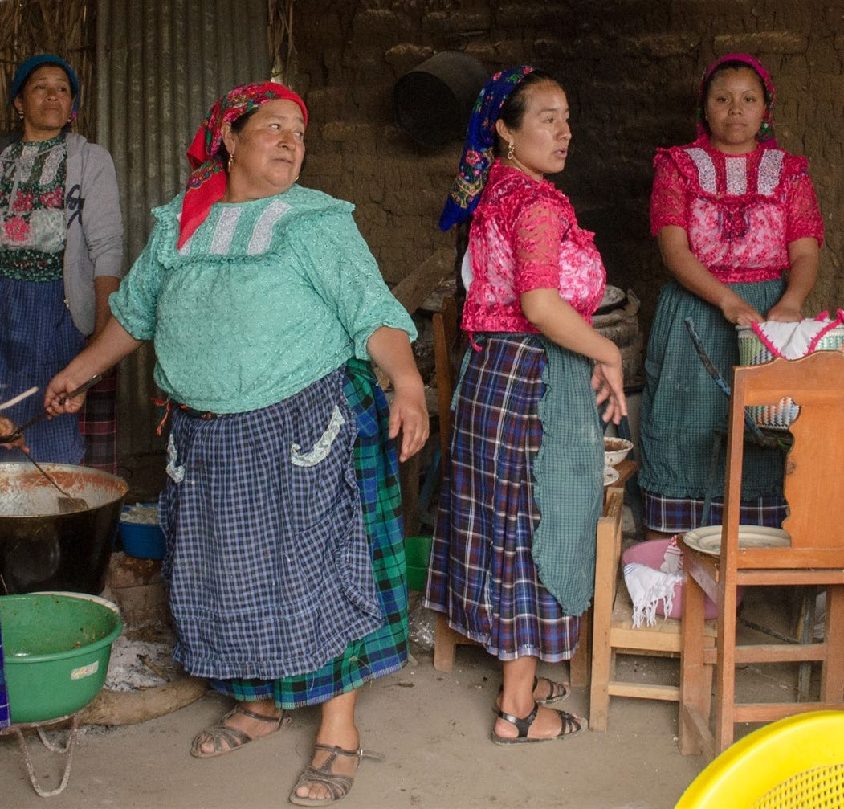
l PED 2016-2022 y los planes de él derivados, implican una nueva estructuración del uso de los recursos públicos, que asegure tanto la orienta- ción estratégica del gasto corriente y de la inversión pública como su articulación temporal. Por ello, se presentan a continuación los elementos del nuevo marco programático y presupuestal del Sector, a través de la nueva Estructura Programática y el Marco Plurianual del Gasto con carácter indicativo.
E

  - Estructura Programática
Como resultado de la revisión de la estructura pro- gramática recibida de la Administración anterior y del análisis de las necesidades derivadas del PED 2016-2022, se procedió al ajuste, modificación, eliminación y creación de los programas, subpro- gramas, proyectos y actividades, dando como resultado una nueva estructura programática.
A continuación se presenta el Programa Presu- puestal alineado con los objetivos del PED 2016- 2022 a los que da cobertura y que son la base de la nueva Estructura Programática Presupuestal. Además se indica la Unidad Responsable del Gasto correspondiente al programa.
Es importante resaltar que cada año la Estructura Programática se somete a revisión y se hacen ajustes a sus programas, subprogramas y actividades, con fundamento en las evaluaciones de diseño y desem- peño realizadas, dado que se trata de instrumentos dinámicos susceptibles de mejora continua.
Para este Plan Estratégico Transversal se cuenta con diversos programas presupuestales alineados a los objetivos del PED 2016-2022 que por ser su natu- raleza se encuentran en diversos sectores, pero que cada uno con sus diferentes aportes contribuyen al Sector Transversal de Pueblos Indígenas.

No. | Objetivo PED 2016 - 2022 | No. | Programa 2018 | UR
6.1.01 | Mejorar la calidad de vida de los pueblos indígenas y afromexicano de Oaxaca, fortaleciendo su inclusión al desarrollo social estatal, a través de la creación de  infraestructura social básica que permita optimizar las capacidades de las familias y sus comunidades. | 145 | Desarrollo integral de los pueblos y comunidades indígenas y afromexicanas de Oaxaca. | 112
6.1.02 | Implementar acciones orientadas a la capacitación, desarrollo de proyectos productivos sustentables y la comercialización de los productos generados que vayan acorde con su cultura y valores, para garantizar el desarro- llo económico de los pueblos y comunidades indígenas de Oaxaca.
6.1.03 | Fortalecer la cultura y lenguas indígenas y afromexicana por medio de políticas y acciones a favor de la identidad cultural y el diálogo intercultural con los diversos actores de la sociedad oaxaqueña.
6.1.04 | Garantizar la implementación de la vigencia de los dere- chos de los pueblos indígenas y afromexicano del estado en el ámbito correspondiente.

Plan Estratégico Transversal para la Atención de los Pueblos Indígenas y Afromexicano de Oaxaca
35

Unidad Responsable (UR)
112 Secretaría de Asuntos Indígenas

Marco Plurianual del Gasto con Carácter Indicativo
En este Plan Estratégico Transversal se ha llevado a cabo una proyección sexenal de la inversión pública,
la cual tiene carácter indicativo, pues depende de condiciones sociales, políticas, económicas, finan- cieras y presupuestales futuras, tanto del ámbito local y nacional como internacional, que difícil- mente puede anticiparse con certeza. Enseguida se presenta dicha proyección desglosada por año, sabiendo que estará sometida a ajustes ulteriores.

Pueblos Indígenas
Sector/Año 2018 | 2019 | 2020 | 2021 | 2022
Transversal: $ 437,175.00 | $ 439,360.88 | $ 441,557.68 | $ 443,765.47 | $ 445,984.30

Plan Estratégico Transversal para la Atención de los Pueblos Indígenas y Afromexicano de Oaxaca
36

Marco de Resultados

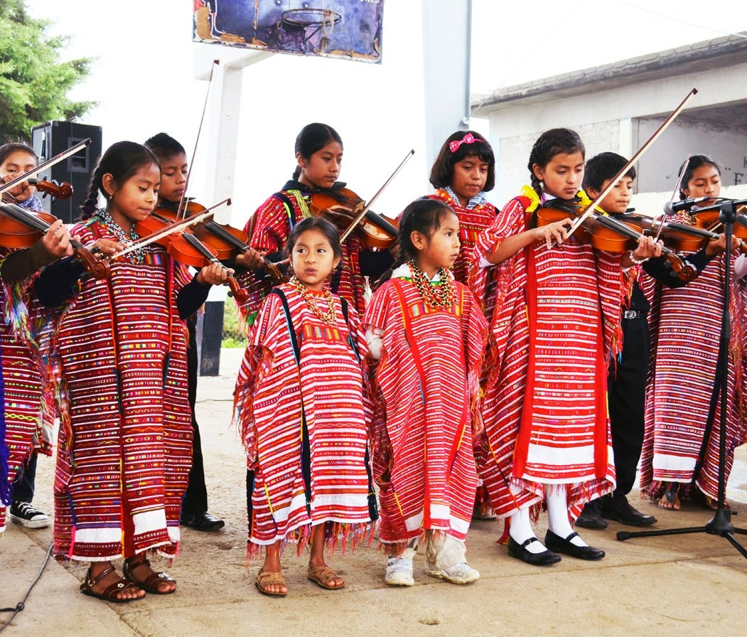
ara medir los resultados del Plan Estratégico se uti- lizarán los indicadores estratégicos, que definen los resultados esperados en cada nivel de la planeación, y la forma en la que se les dará seguimiento y serán eva-
P
luados, utilizando para ello indicadores y metas.
Para el caso del presente Plan Estratégico Trans- versal para la Atención de los Pueblos Indígenas y
Afromexicano de Oaxaca, se han tomado en con- sideración los siguientes datos, teniendo como línea base los 420 municipios del estado identifi- cados como indígenas, a partir de los cuales 317 se encuentran en situación de Alta y Muy Alta Margi- nación (CONAPO, 2015):

Plan Estratégico Transversal para la Atención de los Pueblos Indígenas y Afromexicano de Oaxaca

Impacto | 2017 | 2018 | 2019 | 2020 | 2021 | 2022
Porcentaje de municipios indígenas que presentan un grado de marginación alto y muy alto. | 83% | N/A | N/A | 75% | N/A | N/A
Resultados
Número de municipios
indígenas con alto y muy | 52 | 55 | 60 | 60 | 52 | 38
alto índice de marginación
atendidos.
Productos
Planes de Desarrollo Munici- pal asesorados. | 11 | 10 | 15 | 20 | 20 | 10
Proyectos de Desarrollo Eco- nómico implementados. | 2 | 10 | 10 | 15 | 15 | 25
Proyectos Productivos Imple- mentados. | 5 | 15 | 30 | 35 | 40 | 45
Talleres y eventos de rescate cultural y lingüístico | 15 | 15 | 20 | 20 | 20 | 20
Capacitaciones en materia de derechos indígenas | 45 | 45 | 50 | 50 | 50 | 50

Plan Estratégico Transversal para la Atención de los Pueblos Indígenas y Afromexicano de Oaxaca
39

Seguimiento y Evaluación

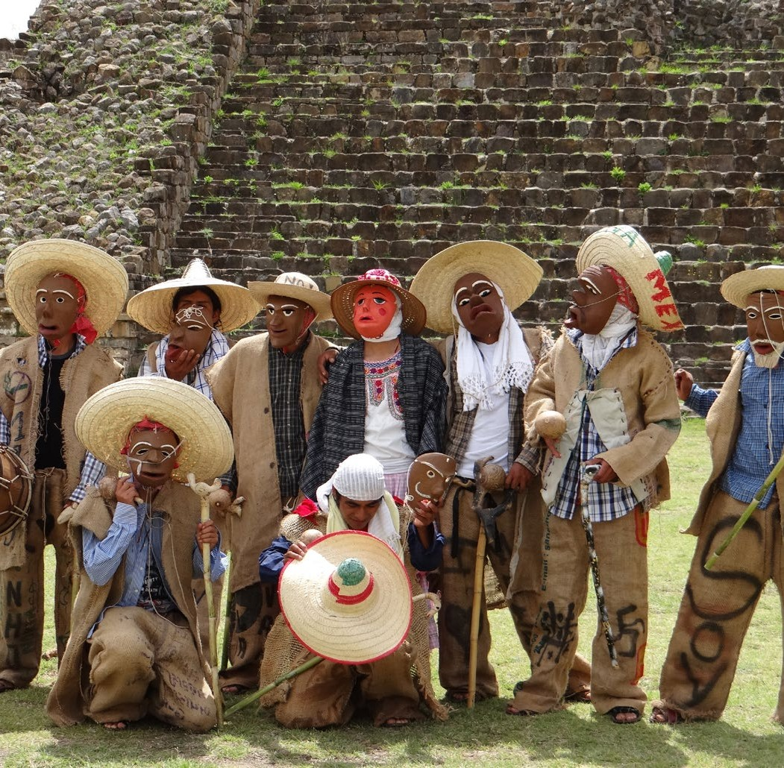
En alineación y fortalecimiento del modelo de implementación del Sistema de Evaluación del Desempeño establecido en el PED 2016-2022, el monitoreo y la evaluación de este Plan Estratégico Transversal se realizará a través de la información derivada de las etapas de Planeación, Programa- ción y Presupuestación; asimismo, de los compo- nentes transversales de Fortalecimiento Normativo y Metodológico, Homologación y Vinculación de los Sistemas de Información y el fortalecimiento del desarrollo de la capacidad institucional, como se muestra en el siguiente esquema.
Información del Desempeño

Planeación
Programación
Presupuesto

Seguimiento
Evaluación

Monitoreo
Desarrollo de Capacidad Institucional
Sistema de Información
Fortalecimiento Normativo y Metodológico
Con el fin de verificar el avance en el cumplimiento de los objetivos y estrategias transversales, las dependencias ejecutoras de este Plan Estratégico darán seguimiento al comportamiento de los indi- cadores establecidos en el Marco de Resultados, en coordinación con la Instancia Técnica de Eva- luación y la Secretaría de Finanzas, en el ámbito de

sus competencias, siendo esta última la institución competente para realizar los ajustes presupues- tales que se requieran.
Por su parte, las dependencias responsables del Sector establecerán las estrategias necesarias para la generación y sistematización de la infor- mación estadística y geográfica oportuna, de fácil acceso y disponible, así como su armonización y articulación con el Sistema Integral de Evaluación del Desempeño del Plan Estatal de Desarrollo 2016-2022 (SIED-PED).

Rendición de cuentas
Transparencia
resupuestal
p Decisioneses
Mejora de la Gestión

Posteriormente, como resultado de las metas alcanzadas, en el marco de las sesiones del Sub- comité Especial, se realizarán análisis conjuntos, los cuales tendrán el objetivo de revisar los hallazgos de la gestión, identificar las necesidades de coordi- nación, logística o metodologías durante el ejerci- cio presupuestal, los cuales estarán orientados a la mejora continua.

Plan Estratégico Transversal para la Atención de los Pueblos Indígenas y Afromexicano de Oaxaca
41

Cabe decir que la información y los análisis derivados del seguimiento de este Plan Estratégico Transversal serán el principal insumo del Informe de Gobierno que el Ejecutivo Estatal debe rendir al Honorable Congreso del Estado anualmente.

Evaluación
Con el objetivo de mejorar el diseño y los resul- tados de las políticas transversales, la Instancia Téc- nica de Evaluación (ITE), mediante una valoración objetiva causal entre la intervención sectorial y sus efectos, y teniendo como base los principios de verificación del grado de cumplimiento de obje- tivos y metas, podrá realizar por sí misma o a través de terceros, evaluaciones a este Plan Transversal o a su programa. Estas evaluaciones serán incluidas en el Programa Anual de Evaluación que la ITE está facultada para implementar, conforme con los Lineamientos Generales para el Monitoreo y Evaluación de los Programas Estatales vigentes del Poder Ejecutivo de Oaxaca.
Los criterios para la priorización y selección de los planes o programas a evaluarse serán, entre otros: 1) El monto de los recursos públicos asignados, 2) El tamaño, características y la situación de riesgo de la población objetivo, 3) La importancia estratégica para el Sector y sus vulnerabilidades, 4) El carácter innovador de las acciones, y 5) El potencial de réplica de las lecciones derivadas de la evaluación.
Las evaluaciones deberán ser públicas y entre- garse a la SEFIN, a la Coordinación General del COPLADE, a la dependencia coordinadora del Sec- tor y a las dependencias evaluadas, para la toma de decisiones presupuestales y de rediseño de las políticas públicas de que se trate.
Por su parte, las dependencias evaluadas deberán utilizar los resultados de los informes en cumplimiento del Mecanismo de Atención a los Aspectos Susceptibles de Mejora derivados de los informes y evaluaciones a los programas estatales. Con ello las dependencias evaluadas identificarán, seleccionarán y priorizarán los Aspectos Suscepti- bles de Mejora, a efecto de establecer planes de trabajo orientados a mejorar el desempeño de los programas del Sector.

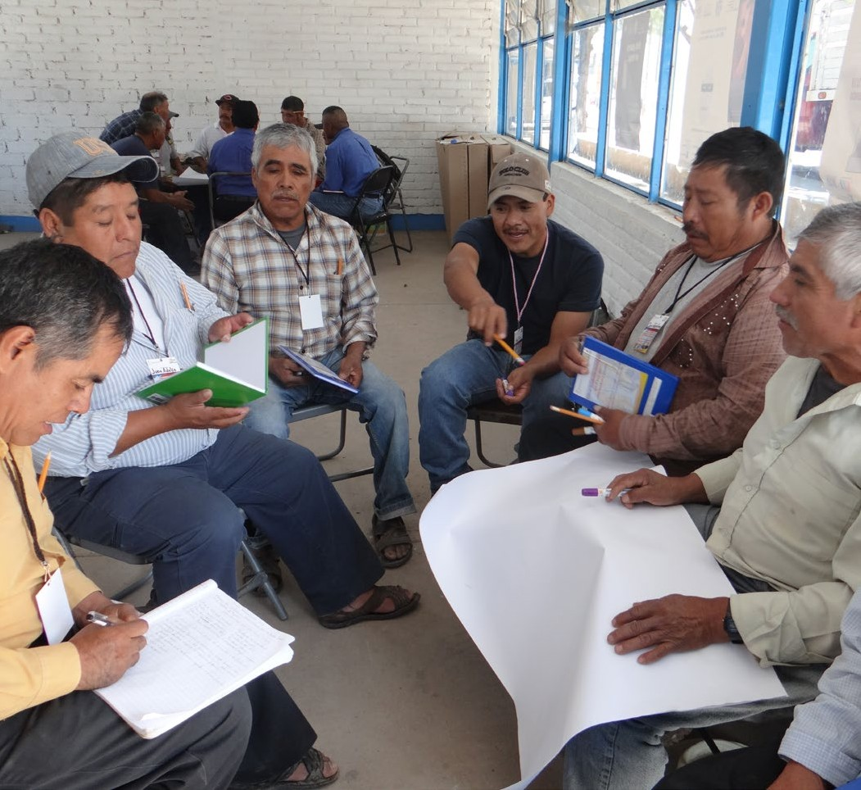
Sistema Integral de Evaluación del Desempeño del Plan Estatal de Desarrollo (SIED-PED) 2016- 2022
El Sistema Integral de Evaluación del Desempeño del Plan Estatal de Desarrollo (SIED-PED) 2016-2022 es una plataforma que integra la información del desempeño derivada del monitoreo y la evalua- ción, la cual servirá como insumo para la mejora de la gestión y toma de decisiones presupues- tales. Mediante ésta se podrán monitorear los Indicadores Estratégicos Transversales, que a su vez se encuentran vinculados a los Indicadores de Gestión establecidos en las MIR de los Programas Presupuestales y proveen información sobre el avance del Plan Estratégico Transversal (programas y subprogramas) a través de la comparación de los avances logrados con respecto a las metas pro- puestas.
En materia de evaluación, el SIED-PED pondrá a disposición los ejercicios de evaluación del Plan Estratégico, desde la emisión del Programa Anual de Evaluación (PAE) hasta la formulación y segui- miento sobre la atención de los Aspectos Suscep- tibles de Mejora.

Plan Estratégico Transversal para la Atención de los Pueblos Indígenas y Afromexicano de Oaxaca
42

Conclusiones

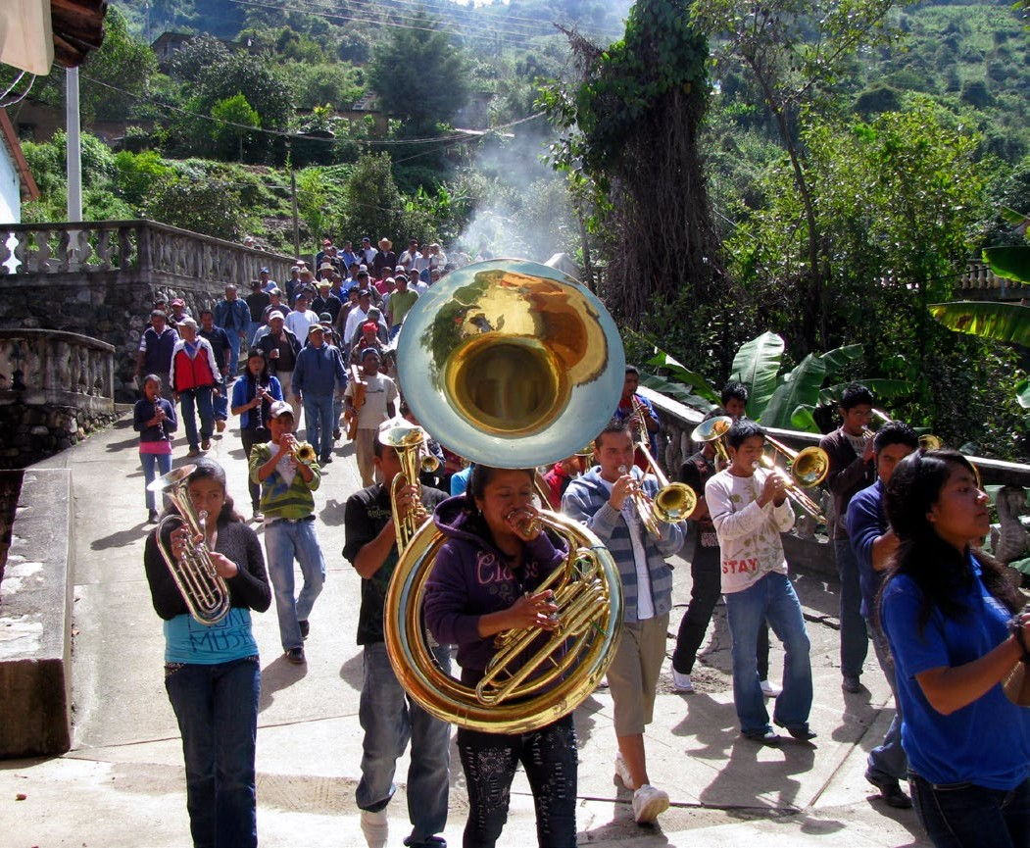
a atención a los pueblos y comunidades indí- genas y afromexicanas es un compromiso pri- mordial de la presente Administración; bajo este contexto se han citado los principales objetivos del Plan Estratégico Transversal para la Atención de los Pueblos Indígenas y Afromexicano de Oaxaca, en el cual se aborda de manera particular el actuar de la SAI, Secretaría responsable del tema indígena en el estado; asimismo se describen los objetivos y estrategias que mediante la atención transversal apuntarán al desarrollo de este sector de pobla-
L
ción tan importante para Oaxaca.
Un futuro mejor y más justo para los pueblos indígenas y afromexicano exige que se adopten

enfoques diferentes, que les den mayor visibilidad y atiendan sus preocupaciones, necesidades y aspi- raciones, donde el respeto de su cultura, tradicio- nes y modos de vida debe ser el eje rector en la promoción de su desarrollo.
Es por ello que el presente Plan Estratégico con- sidera en su diseño la implementación de acciones tendientes a la capacitación para el desarrollo sus- tentable y sostenible, así como el fortalecimiento cultural y la implementación de la vigencia de sus derechos como factores determinantes en la ejecución de las políticas públicas del presente Gobierno.

Plan Estratégico Transversal para la Atención de los Pueblos Indígenas y Afromexicano de Oaxaca
45

Siglas y abreviaturas

Agenda 2030 Plan de acción mundial a favor de las personas que tiene por objeto asegurar el
progreso social y económico sostenible en todo el mundo y fortalecer la paz universal dentro de un concepto más amplio de la libertad
BIC Bachilleratos Integrales Comunitarios
BID Banco Interamericano de Desarrollo
CDI Comisión Nacional para el Desarrollo de los Pueblos Indígenas
CEPAL Comisión Económica para América Latina y el Caribe
CEPIADET Centro Profesional Indígena de Ase- soría, Defensa y Traducción
CICLO Comité Interinstitucional para las Culturas y Lenguas de Oaxaca
COPLADE Comité Estatal de Planeación para el Desarrollo de Oaxaca
CPEUM Constitución Política de los Estados Unidos Mexicanos
IDH Índice de Desarrollo Humano
INALI Instituto Nacional de Lenguas Indígenas
ITE Instancia Técnica de Evaluación
LEP Ley Estatal de Planeación
MIR Matriz de Indicadores para Resultados
MML Metodología del Marco Lógico
OIT Organización Internacional del Trabajo PANITLI Padrón Nacional de Intérpretes y Traduc- tores en Lenguas Indígenas
PED Plan Estatal de Desarrollo
PND Plan Nacional de Desarrollo
SAI Secretaría de Asuntos Indígenas
SHCP Secretaría de Hacienda y Crédito Público

Plan Estratégico Transversal para la Atención de los Pueblos Indígenas y Afromexicano de Oaxaca
47

Gráficas

Gráfica 1. Población que se considera indígena según sexo en Oaxaca.
Gráfica 2. Población de tres años y más hablante de lengua indígena según sexo en Oaxaca.
Gráfica 3. Población que se considera afrodescen- diente según sexo en Oaxaca.

Figuras

Figura 1. Porcentaje de población oaxaqueña en situación de pobreza.

Figura 2. Mapa con los 179 municipios indígenas de atención prioritaria en Oaxaca.

Plan Estratégico Transversal para la Atención de los Pueblos Indígenas y Afromexicano de Oaxaca
Plan Estratégico Transversal para la Atención de los Pueblos Indígenas y Afromexicano de Oaxaca 49
48

